

**BỘ GIÁO DỤC VÀ ĐÀO TẠO**

**TRƯỜNG ĐẠI HỌC SƯ PHẠM KỸ THUẬT TPHCM**

**KHOA ĐÀO TẠO CHẤT LƯỢNG CAO**

--------------------



**TƯƠNG TÁC NGƯỜI MÁY**

**XÂY DỰNG WEBSITE TUYỂN DỤNG NHÂN SỰ TRONG NGÀNH CÔNG NGHỆ THÔNG TIN**

**Giáo viên hướng dẫn: Ts Nguyễn Thiên Bảo**

**Nhóm sinh viên thực hiện:**

**Nguyễn Hữu Tường 18110235**

**Đặng Nguyễn Hoài Thư 18110209**

**Võ Ngọc Nghĩa 18110164**

**Nguyễn Phan Nhật Tú 18110232**

**Tp. Hồ Chí Minh, tháng 05 năm 2022**

**TPHCM, tháng 12 năm 2019.**

**BỘ GIÁO DỤC VÀ ĐÀO TẠO**

**TRƯỜNG ĐẠI HỌC SƯ PHẠM KỸ THUẬT TPHCM**

**KHOA ĐÀO TẠO CHẤT LƯỢNG CAO**

--------------------



**TƯƠNG TÁC NGƯỜI MÁY**

**XÂY DỰNG WEBSITE TUYỂN DỤNG NHÂN SỰ TRONG NGÀNH CÔNG NGHỆ THÔNG TIN**

**Giáo viên hướng dẫn: Ts Nguyễn Thiên Bảo**

**Nhóm sinh viên thực hiện:**

**Nguyễn Hữu Tường 18110235**

**Đặng Nguyễn Hoài Thư 18110209**

**Võ Ngọc Nghĩa 18110164**

**Nguyễn Phan Nhật Tú 18110232**

**Tp. Hồ Chí Minh, tháng 05 năm 2022**

**TPHCM, tháng 12 năm 2019.**

# LỜI MỞ ĐẦU

Công nghệ thông tin hiện nay đang có xu hướng phát triển rất mạnh mẽ trong mọi lĩnh vực trên khắp thế giới. Việt Nam cũng không ngoại lệ khi bắt đầu đầu tư vào ngành nghề này. Đối với các công ty thì tin học là một phần không thể thiếu ngày nay. Nó giúp duy trì quản lý hoạt động ở các công ty đặc biệt đối với các công ty thuộc lĩnh vực thu thập thông tin. Mặc dù công nghệ thông tin còn là ngành đang rất mới nhưng vẫn cho thấy được tiềm năng rất lớn của ngành này tại nước ta. Sử dụng công nghệ thông tin hiệu quả sẽ giúp việc quản lý trở nên dễ dàng hơn, tiết kiệm được nhiều công sức và chi phí lao động hơn

Với sự phát triển vượt bậc của ngành công nghệ thông tin ở thời điểm hiện tại, các doanh nghiệp có nhu cầu tuyển dụng nhân lực ở ngành này ngày càng lớn dần. Người tìm việc làm ở ngành này cũng ngày một nhiều lên. Nắm bắt được nhu cầu của cả người kiếm việc làm, và doanh nghiệp, nhóm đã quyết định xây dựng một website tuyển dụng là cầu nối việc làm giữa doanh nghiệp và ứng viên. Doanh nghiệp có thể tìm kiếm các ứng viên tiềm năng cho vị trí công việc đang tuyển dụng, bên cạnh đó, người tìm việc cũng tìm cho mình được những công việc ưng ý, phù hợp với khả năng, nguyện vọng của mình

Trong suốt 4 năm học tại trường Đại Học Sư Phạm Kỹ Thuật Tp.HCM, trường đã tạo điều kiện cho sinh được làm tiểu luận chuyên ngành, thông qua đó giúp sinh viên có cơ hội tiếp cận với cách làm việc trên dự án nhỏ với đầy đủ những quy trình. Với sự giúp đỡ của giáo viên hướng dẫn cũng như những lời nhận xét của giáo viên phản biện sẽ là cơ hội quý giá để giúp cho nhóm có thêm nhiều kinh nghiệm tích lũy cho việc thực hiện làm luận văn tốt nghiệp sắp tới. Đó cũng là lý do của sự ra đời của **Website tuyển dụng nhân sự trong ngành công nghệ thông tin** được nhóm trình bày dưới đây

**MỤC LỤC**

LỜI MỞ ĐẦU 3

CHƯƠNG 1. TỔNG QUAN VỀ ỨNG DỤNG 15

1.1. Tính cấp thiết của đề tài 15

1.2. Mục đích của đề tài 15

1.3. Kết quả dự kiến đạt được 16

1.3.1. Phía người tìm việc 16

1.3.2. Phía nhà tuyển dụng 16

1.3.3. Phía quản lý hệ thống 17

1.3.4. Phía quản trị hệ thống 18

CHƯƠNG 2. CÁC MÔ TẢ MÀN HÌNH 19

2.1. Màn hình của role Guest 19

2.1.2. SC_001: Màn hình trang chủ của role Guest 20

2.1.3. SC_002: Màn hình tìm kiếm công việc 22

2.1.4. SC_003: Màn hình chi tiết công việc 24

2.1.5. SC_004: Màn hình chi tiết nhà tuyển dụng 26

2.1.6. SC_005: Màn hình tìm kiếm sự kiện 28

2.1.7. SC_006: Màn hình chi tiết sự kiện 30

2.1.8. SC_007: Màn hình đăng nhập của Người tìm việc 31

2.1.9. SC_008: Màn hình đăng ký của Người tìm việc 32

2.1.10. SC_009: Màn hình quên mật khẩu 34

2.1.11. SC_010: Màn hình đổi mật khẩu 35

2.1.12. SC_011: Màn hình trang chủ của Nhà tuyển dụng 36

2.1.13. SC_012: Màn hình đăng nhập của Nhà tuyển dụng 37

2.1.14. SC_013: Màn hình đăng ký của Nhà tuyển dụng 37

2.1.15. SC_014: Màn hình đăng nhập của Quản lý hệ thống 38

2.1.16. SC_015: Màn hình đăng nhập của Quản trị hệ thống 40

2.2. Màn hình role Người tìm việc 40

2.2.2. SC_016: Màn hình ứng tuyển công việc 41

2.2.3. SC_017: Màn hình đánh giá nhà tuyển dụng 42

2.2.4. SC_018: Màn hình đăng ký tham gia sự kiện 44

2.2.5. SC_019: Màn hình quản lý tài khoản 45

2.2.6. SC_020: Màn hình danh sách việc làm đã lưu 47

2.2.7. SC_021: Màn hình danh sách việc làm đã ứng tuyển 48

2.2.8. SC_022: Màn hình danh sách sự kiện đã đăng ký 49

2.2.9. SC_023: Màn hình cài đặt 50

2.3. Màn hình role của Nhà tuyển dụng 51

2.3.2. SC_024: Màn hình thống kê số liệu 52

2.3.3. SC_025: Màn hình đăng tin tuyển dụng 54

2.3.4. SC_026: Màn hình quản lý tin tuyển dụng đã tạo 56

2.3.5. SC_027: Màn hình chỉnh sửa tin tuyển dụng 57

2.3.6. SC_028: Màn hình quản lý tin tuyển dụng đã xóa 58

2.3.7. SC_029: Màn hình tạo sự kiện 59

2.3.8. SC_030: Màn hình quản lý sự kiện đã tạo 60

2.3.9. SC_031: Màn hình xem danh sách thành viên đăng ký tham sự kiện 62

2.3.10. SC_032: Màn hình chỉnh sửa sự kiện 63

2.3.11. SC_033: Màn hình quản lý sự kiện đã xóa 64

2.3.12. SC_034: Màn hình quản lý hồ sơ ứng viên 65

2.3.13. SC_035: Màn hình quản lý tài khoản 66

2.3.14. SC_036: Màn hình cài đặt 67

2.4. Màn hình role Quản lý hệ thống 67

2.4.2. SC_037: Màn hình thống kê số liệu 69

2.4.3. SC_038: Màn hình quản lý nhà tuyển dụng 71

2.4.4. SC_039: Màn hình chi tiết nhà tuyển dụng 72

2.4.5. SC_040: Màn hình tạo tài khoản nhà tuyển dụng 73

2.4.6. SC_041: Màn hình quản lý tin tuyển dụng đã tạo 74

2.4.7. SC_042: Màn hình quản lý tin tuyển dụng đã xóa 75

2.4.8. SC_043: Màn hình quản lý tài khoản 76

2.4.9. SC_044: Màn hình cài đặt 76

2.5. Màn hình role Quản trị hệ thống 77

2.5.2. SC_045: Màn hình thống kê số liệu 77

2.5.3. SC_046: Màn hình Cấp tài khoản 80

2.5.4. SC_047: Màn hình quản lý tài khoản 82

2.5.5. SC_048: Màn hình cài đặt 83

CHƯƠNG 3. KẾT LUẬN 84

3.1. Kết quả đạt được 84

3.2. Ưu điểm và nhược điểm 84

3.2.1. Ưu điểm 84

3.2.2. Nhược điểm 84

TÀI LIỆU THAM KHẢO 85

**DANH MỤC BẢNG**

Bảng 2.1 Mô tả màn hình của Guest 17

Bảng 2.2 SC_001: Mô tả màn hình trang chủ role Guest 19

Bảng 2.3 SC_002: Màn hình tìm kiếm công việc 20

Bảng 2.4 SC_003: Màn hình xem chi tiết công việc 22

Bảng 2.5 SC_004: Màn hình chi tiết nhà tuyển dụng 24

Bảng 2.6 SC_005: Màn hình tìm kiếm sự kiện 26

Bảng 2.7 SC_006: Màn hình chi tiết sự kiện 28

Bảng 2.8 SC_007: Màn hình đăng nhập của Người tìm việc 29

Bảng 2.9 SC_008: Màn hình đăng ký của Người tìm việc 31

Bảng 2.10 SC_009: Màn hình quên mật khẩu 32

Bảng 2.11 SC_010: Màn hình đổi mật khẩu 33

Bảng 2.12 SC_011: Màn hình trang chủ của Nhà tuyển dụng 34

Bảng 2.13 SC_012: Màn hình đăng nhập của Nhà tuyển dụng 35

Bảng 2.14 SC_013: Màn hình đăng ký của Nhà tuyển dụng 36

Bảng 2.15 SC_014: Màn hình đăng nhập của Quản lý hệ thống 37

Bảng 2.16 Mô tả màn hình của Người tìm việc 38

Bảng 2.17 SC_016: Màn hình ứng tuyển công việc 39

Bảng 2.18 SC_017: Màn hình đánh giá nhà tuyển dụng 40

Bảng 2.19 SC_018: Màn hình đăng ký tham gia sự kiện 42

Bảng 2.20 SC_019: Màn hình quản lý tài khoản 43

Bảng 2.21 SC_020: Màn hình danh sách việc làm đã lưu 45

Bảng 2.22 SC_021: Màn hình danh sách việc làm đã ứng tuyển 46

Bảng 2.23 SC_022: Màn hình danh sách sự kiện đã đăng ký 47

Bảng 2.24 SC_023: Màn hình cài đặt 48

Bảng 2.25 Mô tả màn hình của Nhà tuyển dụng 49

Bảng 2.26 SC_024: Màn hình thống kê số liệu 50

Bảng 2.27 SC_025: Màn hình đăng tin tuyển dụng 52

Bảng 2.28 SC_026: Màn hình quản lý tin tuyển dụng đã tạo 54

Bảng 2.29 SC_027: Màn hình chỉnh sửa tin tuyển dụng 55

Bảng 2.30 SC_028: Màn hình quản lý tin tuyển dụng đã xóa 56

Bảng 2.31 SC_029: Màn hình tạo sự kiện 57

Bảng 2.32 SC_030: Màn hình quản lý sự kiện đã tạo 59

Bảng 2.33 SC_031: Màn hình xem danh sách thành viên đăng ký tham gia sự kiện 60

Bảng 2.34 SC_032: Màn hình chỉnh sửa sự kiện 61

Bảng 2.35 SC_033: Màn hình quản lý sự kiện đã xóa 62

Bảng 2.36 SC_034: Màn hình quản lý hồ sơ ứng viên 63

Bảng 2.37 SC_035: Màn hình quản lý tài khoản 64

Bảng 2.38 Mô tả màn hình của Quản lý hệ thống 65

Bảng 2.39 SC_037: Màn hình thống kê số liệu 67

Bảng 2.40 SC_038: Màn hình quản lý nhà tuyển dụng 69

Bảng 2.41 SC_039: Màn hình chi tiết nhà tuyển dụng 70

Bảng 2.42 SC_040: Màn hình tạo tài khoản nhà tuyển dụng 71

Bảng 2.43 SC_041: Màn hình quản lý tin tuyển dụng đã tạo 72

Bảng 2.44 SC_042: Màn hình quản lý tin tuyển dụng đã xóa 73

Bảng 2.45 SC_043: Màn hình quản lý tin tài khoản 74

Bảng 2.46 Mô tả màn hình của Quản trị hệ thống 75

Bảng 2.47 SC_045: Màn hình thống kê số liệu 76

Bảng 2.48 SC_046: Màn hình Cấp tài khoản 78

Bảng 2.49 SC_047: Màn hình Quản lý tài khoản 80

**DANH MỤC HÌNH**

Hình 2.1 SC_001: Màn hình trang chủ của role Guest 20

Hình 2.2 SC_002: Màn hình tìm kiếm công việc 22

Hình 2.3 SC_003: Màn hình xem chi tiết công việc 24

Hình 2.4 SC_004: Maàn hình chi tiết nhà tuyển dụng 26

Hình 2.5 SC_005: Màn hình tìm kiếm sự kiện 28

Hình 2.6 SC_006: Màn hình chi tiết sự kiện 30

Hình 2.7 SC_007: Màn hình đăng nhập của Người tìm việc 31

Hình 2.8 SC_008: Màn hình đăng ký của Người tìm việc 32

Hình 2.9 SC_009: Màn hình quên mật khẩu 34

Hình 2.10 SC_010: Màn hình đổi mật khẩu 35

Hình 2.11 SC_011: Màn hình trang chủ của Nhà tuyển dụng 36

Hình 2.12 SC_012: Màn hình đăng nhập của Nhà tuyển dụng 37

Hình 2.13 SC_013: Màn hình đăng ký của Nhà tuyển dụng 38

Hình 2.14 SC_014: Màn hình đăng nhập của Quản lý hệ thống 39

Hình 2.15 SC_015: Màn hình đăng nhập của Quản trị hệ thống 40

Hình 2.16 SC_016: Màn hình ứng tuyển công việc 41

Hình 2.17 SC_017: Màn hình đánh giá nhà tuyển dụng 42

Hình 2.18 SC_018: Màn hình đăng ký tham gia sự kiện 44

Hình 2.19 SC_019: Màn hình quản lý tài khoản 45

Hình 2.20 SC_020: Màn hình danh sách việc làm đã lưu 47

Hình 2.21 SC_021: Màn hình danh sách việc làm đã ứng tuyển 48

Hình 2.22 SC_022: Màn hình danh sách sự kiện đã đăng ký 49

Hình 2.23 SC_023: Màn hình cài đặt 50

Hình 2.24 SC_024: Màn hình thống kê số liệu 52

Hình 2.25 SC_025: Màn hình đăng tin tuyển dụng 54

Hình 2.26 SC_026: Màn hình quản lý tin tuyển dụng đã tạo 56

Hình 2.27 SC_027: Màn hình chỉnh sửa tin tuyển dụng 57

Hình 2.28 SC_028: Màn hình quản lý tin tuyển dụng đã xóa 58

Hình 2.29 SC_029: Màn hình tạo sự kiện 59

Hình 2.30 SC_030: Màn hình quản lý sự kiện đã tạo 61

Hình 2.31 SC_031: Màn hình xem danh sách thành viên đăng ký tham gia sự kiện 62

Hình 2.32 SC_032: Màn hình chỉnh sửa sự kiện 63

Hình 2.33 SC_033: Màn hình quản lý sự kiện đã xóa 64

Hình 2.34 SC_034: Màn hình quản lý hồ sơ ứng viên 65

Hình 2.35 SC_035: Màn hình quản lý tài khoản 66

Hình 2.36 SC_036: Màn hình cài đặt 67

Hình 2.37 SC_037: Màn hình thống kê số liệu 69

Hình 2.38 SC_038: Màn hình quản lý nhà tuyển dụng 71

Hình 2.39 SC_039: Màn hình chi tiết nhà tuyển dụng 72

Hình 2.40 SC_040: Màn hình tạo tài khoản nhà tuyển dụng 73

Hình 2.41 SC_041: Màn hình quản lý tin tuyển dụng đã tạo 74

Hình 2.42 SC_042: Màn hình quản lý tin tuyển dụng đã xóa 75

Hình 2.43 SC_043: Màn hình quản lý tin tài khoản 76

Hình 2.44 SC_044: Màn hình cài đặt 77

Hình 2.45 SC_045: Màn hình thống kê số liệu 78

Hình 2.46 SC_046: Màn hình Cấp tài khoản 80

Hình 2.47 SC_047: Màn hình Quản lý tài khoản 82

Hình 2.48 SC_048: Màn hình cài đặt 83

**DANH MỤC TỪ VIẾT TẮT**

**MERN:** MongoDB, Express, React, NodeJS

**JSON:** JavaScript Object Notation

**UI:** User Interface

**RDBMS:** Relational Database Management System

**IT:** Information Technology

**OT:** Overtime

**API:** Application Programming Interface

# TỔNG QUAN VỀ ỨNG DỤNG

## Tính cấp thiết của đề tài

Đất nước Việt Nam ngày càng phát triển mạnh mẽ, cùng với sự hội nhập với thế giới, các ngành nghề mới ra đời với tốc độ nhanh chóng, nhiều công việc trong nhiều lĩnh vực đang thiếu hụt nhân lực trầm trọng, đặc biệt, ngành công nghệ thông tin đang trên đà nổi lên với xu hướng phát triển vượt bậc ở thời điểm hiện tại. Đối với các công ty thì công nghệ thông tin là một phần không thể thiếu ngày nay. Nó giúp duy trì quản lý hoạt động ở các công ty đặc biệt đối với các công ty thuộc lĩnh vực thu thập thông tin. Mặc dù công nghệ thông tin còn là ngành đang rất mới nhưng vẫn cho thấy được tiềm năng rất lớn của ngành này tại nước ta. Vì thế, cùng với dòng chảy của sự phát triển trong lĩnh vực công nghệ, các doanh nghiệp có nhu cầu tuyển dụng nhân lực trong ngành công nghệ thông tin ngày càng lớn. Người tìm việc làm ở ngành này cũng ngày một nhiều lên. Nắm bắt được nhu cầu của cả người kiếm việc làm, và doanh nghiệp tuyển dụng, nhóm đã quyết định xây dựng một website tuyển dụng là với mong muốn là cầu nối việc làm giữa doanh nghiệp và ứng viên. Doanh nghiệp có thể tìm kiếm các ứng viên tiềm năng cho vị trí công việc đang tuyển dụng, bên cạnh đó, người tìm việc cũng tìm cho mình được những công việc ưng ý, phù hợp với khả năng, nguyện vọng của mình

## Mục đích của đề tài

Đề tài **Website tuyển dụng nhân sự trong ngành công nghệ thông tin** đặt ra các vấn đề trọng tâm về mục tiêu mà sinh viên nghiên cứu cần thực hiện được bao gồm:

Vấn đề đầu tiên được đưa ra về yếu tố lý thuyết, sinh viên thực hiện cần nghiên cứu chuyên môn, hiểu được tổng quan và khả năng ứng dụng của công nghệ mà nhóm đã lựa chọn (MERN Stack). Song song với công nghệ được lựa chọn để sử dụng, nhóm sinh viên cần tìm hiểu thêm các thư viện, mã nguồn module, template sẽ giúp ích cho quá trình xây dựng website và có hiệu quả tốt đối với trải nghiệm của người sử dụng. Bên cạnh đó, nhóm sinh viên cần tìm hiểu quá trình hosting để triển khai cho sản phẩm của mình trên internet

Vấn đề thứ hai mà đề tài đặt ra là ứng dụng các kiến thức đã tìm hiểu được vào xây dựng một sản phẩm cụ thể, ở đây là **Website tuyển dụng nhân sự trong ngành công nghệ thông tin**, sản phẩm hoàn thành phải là một ứng dụng web, đáp ứng các yêu cầu cơ bản, phục vụ cho nhà tuyển dụng và ứng viên tìm việc làm trong ngành công nghệ thông tin, bên cạnh đó, sản phẩm có khả năng nâng cấp để tiếp tục phát triển nhiều tính năng hơn nữa trong tương lai

## Kết quả dự kiến đạt được

Xây dựng được **Website tuyển dụng nhân sự trong ngành công nghệ thông tin** sử dụng công nghệ MERN stack, sản phẩm Frontend được deloy lên Firebase, và Backend được deloy lên heroku

### Phía người tìm việc

* Tìm kiếm công việc phù hợp
* Ứng tuyển công việc
* Quản lý tài khoản
* Tìm kiếm sự kiện
* Tham gia sự kiện
* Review công ty
* Chat với nhà tuyển dụng
* Theo dõi nhà tuyển dụng
* Tham gia và xem kết quả entry test

### Phía nhà tuyển dụng

* Điền, gửi form thông tin của nhà tuyển dụng
* Tạo công việc, điền thông tin tuyển dụng
* Quản lý sự kiện
* Tạo sự kiện
* Chỉnh sửa sự kiện
* Xóa sự kiện
* Xem lịch sự kiện đã tạo
* Quản lý CV ứng viên
* Xem CV ứng viên
* Loại CV ứng viên
* Thông báo trúng tuyển
* Xem thống kê
* Quản lý tài khoản
* Đăng ký gói dịch vụ của hệ thống
* Quản lý entry test
* Tạo entry test
* Chỉnh sửa entry test
* Xem kết quả entry test của ứng viên
* Xóa entry test

### Phía quản lý hệ thống

* Cấp tài khoản doanh nghiệp
* Phê duyệt tài khoản nhà tuyển dụng
* Quản lý tin tuyển dụng
* Phê duyệt tin tuyển dụng
* Xem tin tuyển dụng
* Từ chối phê duyệt
* Xóa tin tuyển dụng
* Quản lý gói dịch vụ
* Tạo dịch vụ
* Chỉnh sửa dịch vụ
* Xóa dịch vụ
* Tạo gói dịch vụ
* Chỉnh sửa gói dịch vụ
* Xóa gói dịch vụ
* Xem thống kê
* Quản lý tài khoản

### Phía quản trị hệ thống

* Quản lý người dùng
* Xem danh sách người dùng
* Xóa người dùng
* Khóa người dùng
* Mở khóa người dùng
* Cấp tài khoản cho quản lý hệ thống
* Quản lý tài khoản

# CÁC MÔ TẢ MÀN HÌNH

## Màn hình của role Guest

Mô tả màn hình của Guest

|  |  |  |
| --- | --- | --- |
| **No** | **Tên màn hình** | **Miêu tả** |
| SC_001 | Màn hình trang chủ | Giao diện trang chủ khi truy cập website |
| SC_002 | Màn hình tìm kiếm công việc | Giao diện cho phép người dùng tìm kiếm tin tuyển dụng đang có trong hệ thống |
| SC_003 | Màn hình chi tiết công việc | Giao diện hiển thị thông tin chi tiết của tin tuyển dụng |
| SC_004 | Màn hình chi tiết nhà tuyển dụng | Giao diện hiển thị thông tin chi tiết của công ty |
| SC_005 | Màn hình tìm kiếm sự kiện | Giao diện cho phép người dùng tìm kiếm sự kiện đang có trong hệ thống |
| SC_006 | Màn hình chi tiết sự kiện | Giao diện hiển thị thông tin chi tiết của sự kiện |
| SC_007 | Màn hình đăng nhập của Người tìm việc | Giao diện cho phép Guest đăng nhập vào hệ thống với role Người tìm việc |
| SC_008 | Màn hình đăng ký của Người tìm việc | Giao diện cho phép Guest đăng ký vào hệ thống với role Người tìm việc |
| SC_009 | Màn hình quên mật khẩu | Giao diện giúp Guest có thể lấy lại mật khẩu tài khoản của mình |
| SC_010 | Màn hình đổi mật khẩu | Giao diện giúp Guest có thể đổi lại mật khẩu tài khoản của mình |
| SC_011 | Màn hình trang chủ của Nhà tuyển dụng | Giao diện trang chủ dành cho Nhà tuyển dụng |
| SC_012 | Màn hình đăng nhập của Nhà tuyển dụng | Giao diện cho phép Guest đăng nhập vào hệ thống với role Nhà tuyển dụng |
| SC_013 | Màn hình đăng ký của Nhà tuyển dụng | Giao diện cho phép Guest đăng ký vào hệ thống với role Nhà tuyển dụng |
| SC_014 | Màn hình đăng nhập của Quản lý hệ thống | Giao diện cho phép Guest đăng nhập vào hệ thống với role Quản lý hệ thống |
| SC_015 | Màn hình đăng nhập của Quản trị hệ thống | Giao diện cho phép Guest đăng nhập vào hệ thống với role Quản trị hệ thống |

### SC_001: Màn hình trang chủ của role Guest

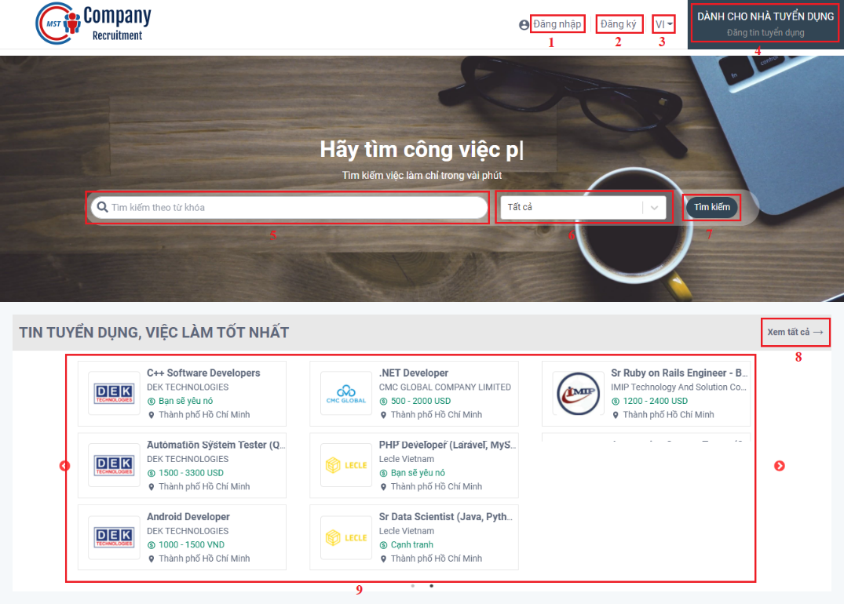

SC_001: Màn hình trang chủ của role Guest

SC_001: Mô tả màn hình trang chủ role Guest

|  |  |  |  |  |  |
| --- | --- | --- | --- | --- | --- |
| **No** | **Name** | **Required** | **Type** | **Reference** | **Note** |
| 1 | Đăng nhập |  | Label |  | Khi click vào chuyển đến màn hình SC_007 |
| 2 | Đăng ký |  | Label |  | Khi click vào là chuyển đến SC_008 |
| 3 | Chuyển đổi ngôn ngữ |  | Dropdown |  | Lựa chọn ngôn ngữ tiếng anh hoặc tiếng việt cho trang web |
| 4 | Dành cho nhà tuyển dụng |  | Label |  | Khi click vào là chuyển đến SC_011 |
| 5 | Tìm kiếm |  | Input |  | Nhập từ khóa để tìm kiếm tin tuyển dụng |
| 6 | Tất cả |  | Dropdown |  | Lựa chọn các tiêu chí tìm kiếm |
| 7 | Nút tìm kiếm |  | Button |  | Khi click vào sẽ chuyển đến màn hình SC_002 |
| 8 | Xem tất cả |  | Button |  | Khi click vào sẽ chuyển đến màn hình SC_002 |
| 9 | Danh sách tin tuyển dụng |  | Gridview | Dữ liệu từ API |  |

### SC_002: Màn hình tìm kiếm công việc

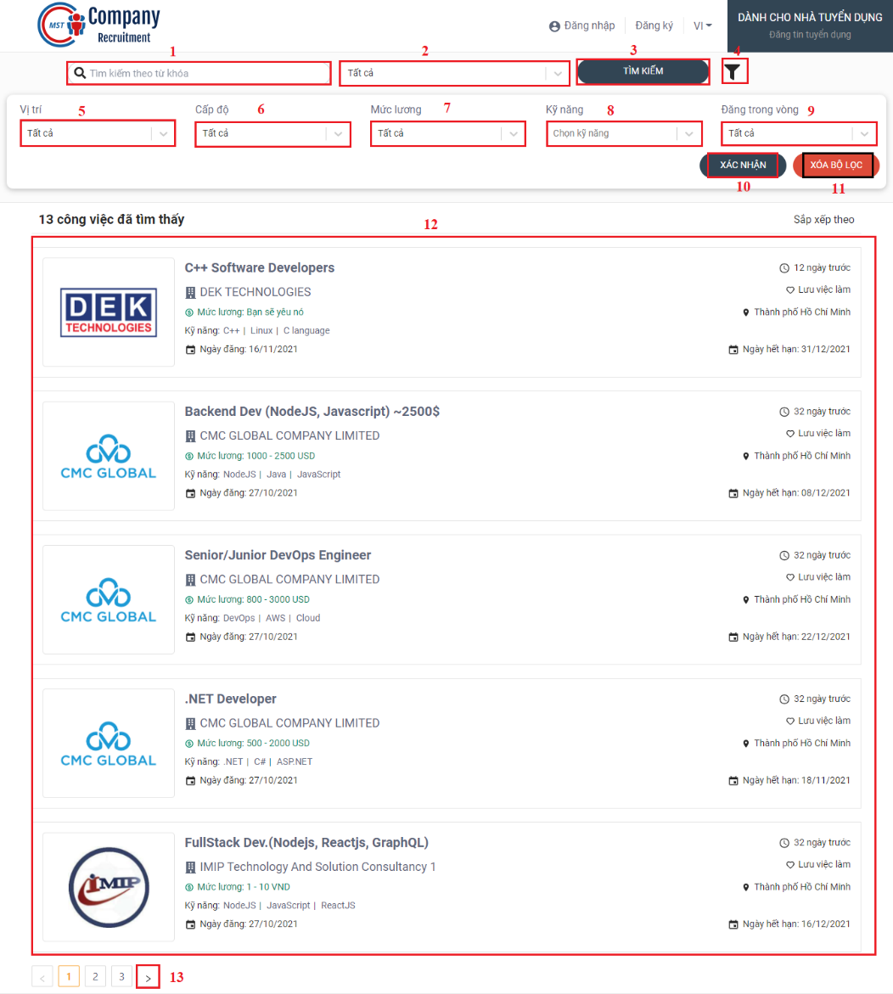

SC_002: Màn hình tìm kiếm công việc

SC_002: Màn hình tìm kiếm công việc

|  |  |  |  |  |  |
| --- | --- | --- | --- | --- | --- |
| **No** | **Name** | **Required** | **Type** | **Reference** | **Note** |
| 1 | Tìm kiếm |  | Input |  | Nhập từ khóa để tìm kiếm tin tuyển dụng |
| 2 | Tất cả |  | Dropdown |  | Lựa chọn các tiêu chí tìm kiếm |
| 3 | Nút tìm kiếm |  | Button |  | Khi click vào, hệ thống sẽ sẽ dựa vào từ khóa và tiêu chí tìm kiếm của người dùng và hiển thị tin tuyển dụng tương ứng |
| 4 | Bộ lọc |  | Button |  | Khi click vào hiển thị các tiêu chí tìm kiếm nâng cao |
| 5 | Vị trí |  | Dropdown |  | Lựa chọn tìm kiếm theo vị trí công việc |
| 6 | Cấp độ |  | Dropdown |  | Lựa chọn tìm kiếm theo cấp độ |
| 7 | Mức lương |  | Dropdown |  | Lựa chọn tìm kiếm theo mức lương |
| 8 | Kỹ năng |  | Dropdown |  | Lựa chọn tìm kiếm theo kỹ năng |
| 9 | Đăng trong vòng |  | Dropdown |  | Lựa chọn tìm kiếm theo thời gian đăng tin tuyển dụng |
| 10 | Xác nhận |  | Button |  | Khi click vào người dùng xác nhận các tiêu chí tìm kiếm nâng cao đã lựa chọn |
| 11 | Xóa bộ lọc |  | Button |  | Khi click vào, hệ thống sẽ xóa và đồng thời đóng bộ lọc |
| 12 | Danh sách tin tuyển dụng |  | Listview | Dữ liệu từ API |  |
| 13 | Chuyển trang |  | Button |  | Khi click vào, hệ thống sẽ chuyển sang trang kế tiếp |

### SC_003: Màn hình chi tiết công việc

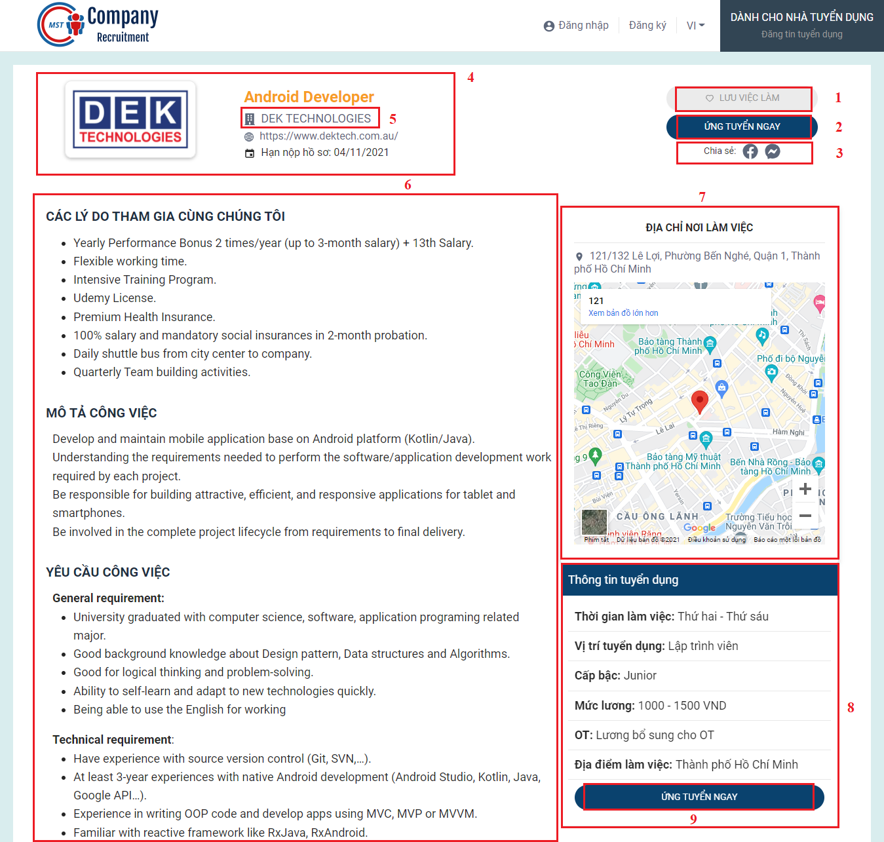

SC_003: Màn hình xem chi tiết công việc

SC_003: Màn hình xem chi tiết công việc

|  |  |  |  |  |  |
| --- | --- | --- | --- | --- | --- |
| **No** | **Name** | **Required** | **Type** | **Reference** | **Note** |
| 1 | Lưu việc làm |  | Button |  | Khi click vào chuyển đến màn hình SC_007 |
| 2 | Ứng tuyển ngay |  | Button |  | Khi click vào chuyển đến màn hình SC_007 |
| 3 | Chia sẻ |  | Button |  | Khi click vào, sẽ chuyển đến trang chia sẻ của facebook hoặc messenger |
| 4 | Thông tin công ty |  | Label | Dữ liệu từ API |  |
| 5 | Tên công ty |  | Link |  | Khi click vào chuyển đến màn hình SC_004 |
| 6 | Thông tin chi tiết của tin tuyển dụng |  | Text | Dữ liệu từ API |  |
| 7 | Địa chỉ làm việc |  | Map | Dữ liệu từ API |  |
| 8 | Thông tin tuyển dụng |  | Table | Dữ liệu từ API |  |
| 9 | Ứng tuyển ngay |  | Button |  | Khi click vào chuyển đến màn hình SC_007 |

### SC_004: Màn hình chi tiết nhà tuyển dụng

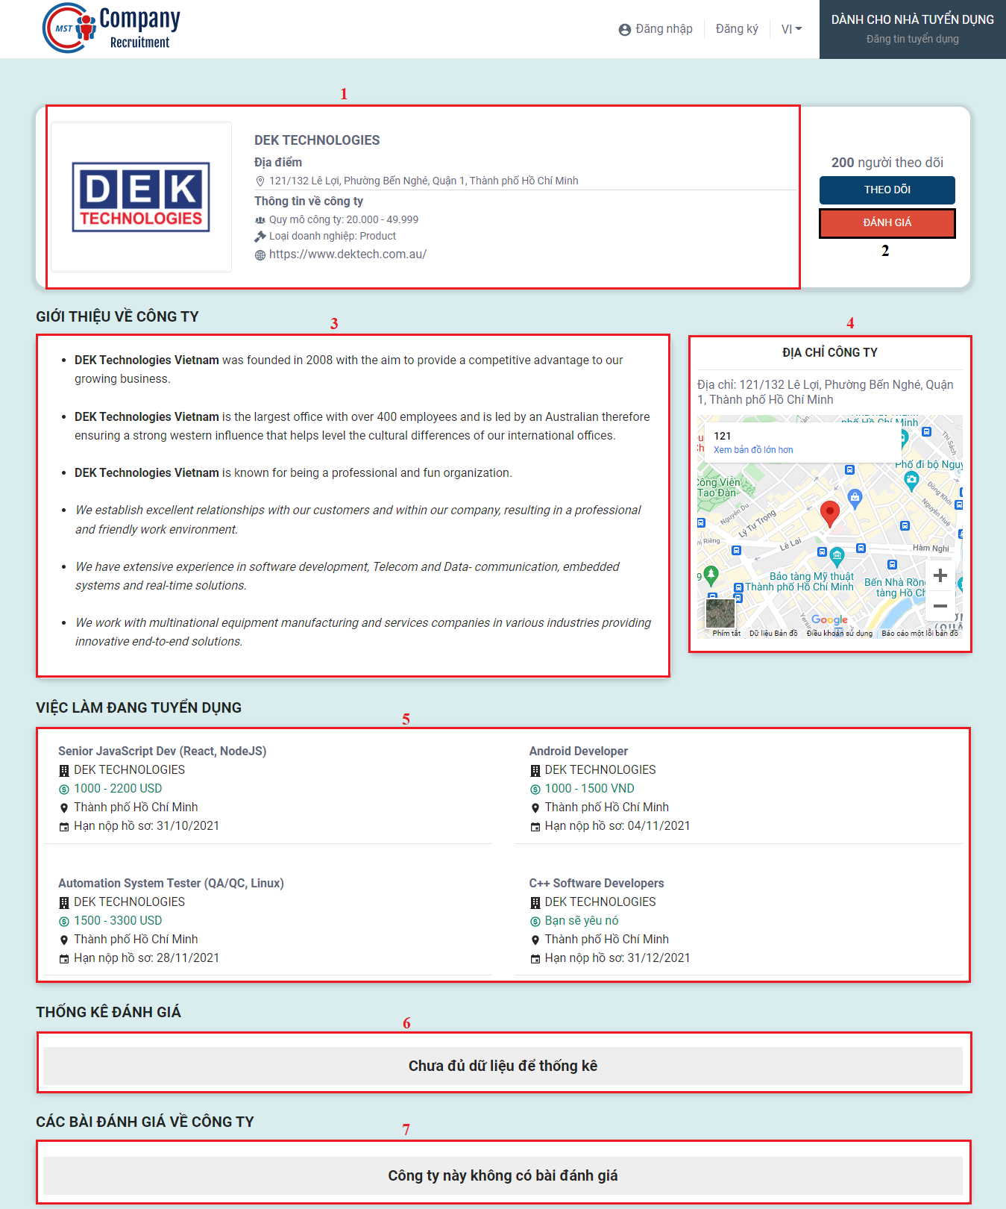

SC_004: Maàn hình chi tiết nhà tuyển dụng

SC_004: Màn hình chi tiết nhà tuyển dụng

|  |  |  |  |  |  |
| --- | --- | --- | --- | --- | --- |
| **No** | **Name** | **Required** | **Type** | **Reference** | **Note** |
| 1 | Thông tin công ty |  | Label | Dữ liệu từ API |  |
| 2 | Đánh giá |  | Button |  | Khi click vào chuyển đến màn hình SC_007 |
| 3 | Giới thiệu về công ty |  | Text | Dữ liệu từ API |  |
| 4 | Địa chỉ công ty |  | Map | Dữ liệu từ API |  |
| 5 | Việc làm tuyển dụng |  | Gridview | Dữ liệu từ API |  |
| 6 | Thống kê đánh giá |  |  | Dữ liệu từ API |  |
| 7 | Các bài đánh giá |  | Listview | Dữ liệu từ API |  |

### SC_005: Màn hình tìm kiếm sự kiện

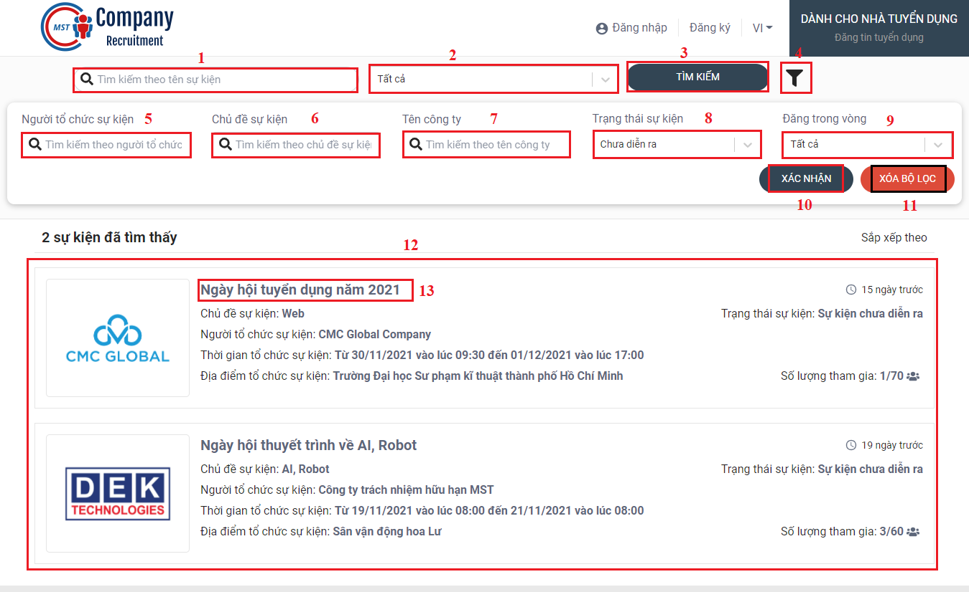

SC_005: Màn hình tìm kiếm sự kiện

SC_005: Màn hình tìm kiếm sự kiện

|  |  |  |  |  |  |
| --- | --- | --- | --- | --- | --- |
| **No** | **Name** | **Required** | **Type** | **Reference** | **Note** |
| 1 | Tìm kiếm |  | Input |  | Nhập từ khóa để tìm kiếm sự kiện |
| 2 | Tất cả |  | Dropdown |  | Lựa chọn các tiêu chí tìm kiếm |
| 3 | Nút tìm kiếm |  | Button |  | Khi click vào, hệ thống sẽ sẽ dựa vào từ khóa và tiêu chí tìm kiếm của người dùng và hiển thị sự kiện tương ứng |
| 4 | Bộ lọc |  | Button |  | Khi click vào hiển thị các tiêu chí tìm kiếm nâng cao |
| 5 | Người tổ chức sự kiện |  | Dropdown |  | Lựa chọn tìm kiếm theo người tổ chức sự kiện |
| 6 | Chủ đề sự kiện |  | Dropdown |  | Lựa chọn tìm kiếm theo chủ đề sự kiện |
| 7 | Tên công ty |  | Dropdown |  | Lựa chọn tìm kiếm theo tên công ty |
| 8 | Trạng thái sự kiện |  | Dropdown |  | Lựa chọn tìm kiếm theo trạng thái sự kiện |
| 9 | Đăng trong vòng |  | Dropdown |  | Lựa chọn tìm kiếm theo thời gian đăng sự kiện |
| 10 | Xác nhận |  | Button |  | Khi click vào người dùng xác nhận các tiêu chí tìm kiếm nâng cao đã lựa chọn |
| 11 | Xóa bộ lọc |  | Button |  | Khi click vào, hệ thống sẽ xóa và đồng thời đóng bộ lọc |
| 12 | Danh sách sự kiện |  | Listview | Dữ liệu từ API |  |
| 13 | Tên sự kiện |  | Link |  | Khi click vào, hệ thống chuyển đến màn hình SC_006 |

### SC_006: Màn hình chi tiết sự kiện

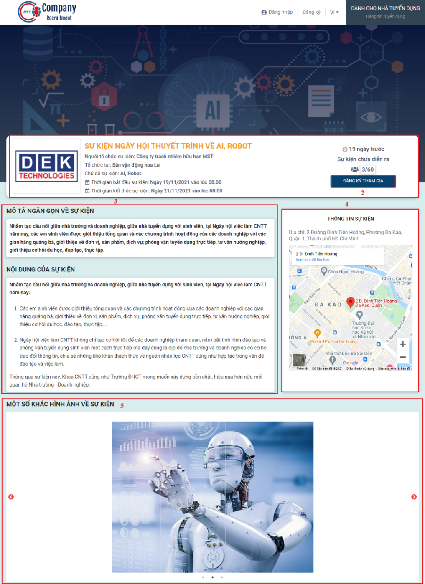

SC_006: Màn hình chi tiết sự kiện

SC_006: Màn hình chi tiết sự kiện

|  |  |  |  |  |  |
| --- | --- | --- | --- | --- | --- |
| **No** | **Name** | **Required** | **Type** | **Reference** | **Note** |
| 1 | Thông tin tổng quát sự kiện |  | Label | Dữ liệu từ API |  |
| 2 | Đăng ký tham gia |  | Button |  | Khi click vào chuyển đến màn hình SC_007 |
| 3 | Nội dung sự kiện |  | Text | Dữ liệu từ API |  |
| 4 | Địa chỉ sự kiện |  | Map | Dữ liệu từ API |  |
| 5 | Hình ảnh sự kiện |  | Slide | Dữ liệu từ API |  |

### SC_007: Màn hình đăng nhập của Người tìm việc

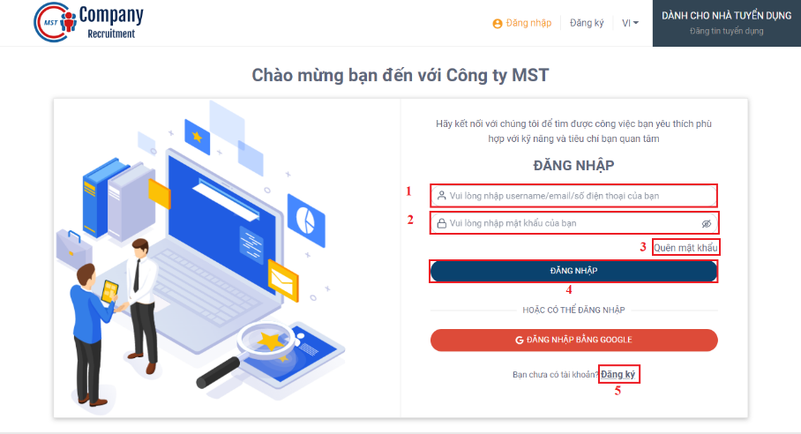

SC_007: Màn hình đăng nhập của Người tìm việc

SC_007: Màn hình đăng nhập của Người tìm việc

|  |  |  |  |  |  |
| --- | --- | --- | --- | --- | --- |
| **No** | **Name** | **Required** | **Type** | **Reference** | **Note** |
| 1 | Username/email/số điện thoại | True | Input |  |  |
| 2 | Password | True | Input |  |  |
| 3 | Quên mật khẩu |  | Button |  | Khi click vào chuyển đến màn hình SC_009 |
| 4 | Đăng nhập |  | Button |  | Hệ thống kiểm tra nếu tài khoản hợp lệ chuyển đến màn hình SC_001 |
| 5 | Đăng ký |  | Link |  | Khi click vào là chuyển đến SC_008 |

### SC_008: Màn hình đăng ký của Người tìm việc

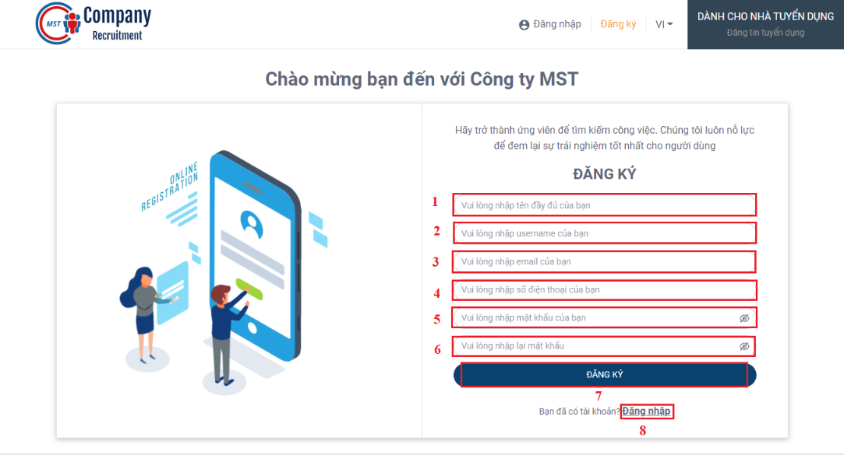

SC_008: Màn hình đăng ký của Người tìm việc

SC_008: Màn hình đăng ký của Người tìm việc

|  |  |  |  |  |  |
| --- | --- | --- | --- | --- | --- |
| **No** | **Name** | **Required** | **Type** | **Reference** | **Note** |
| 1 | Họ và tên | True | Input |  |  |
| 2 | Username | True | Input |  |  |
| 3 | Email | True | Input |  |  |
| 4 | Số điện thoại | True | Input |  |  |
| 5 | Mật khẩu | True | Input |  |  |
| 6 | Nhập lại mật khẩu | True | Input |  |  |
| 7 | Đăng ký |  | Button |  | Nếu thông tin đăng ký hợp lệ, hệ thống chuyển đến màn hình SC_007 |
| 8 | Đăng nhập |  | Link |  | Khi click vào, hệ thống chuyển đến màn hình SC_007 |

### SC_009: Màn hình quên mật khẩu

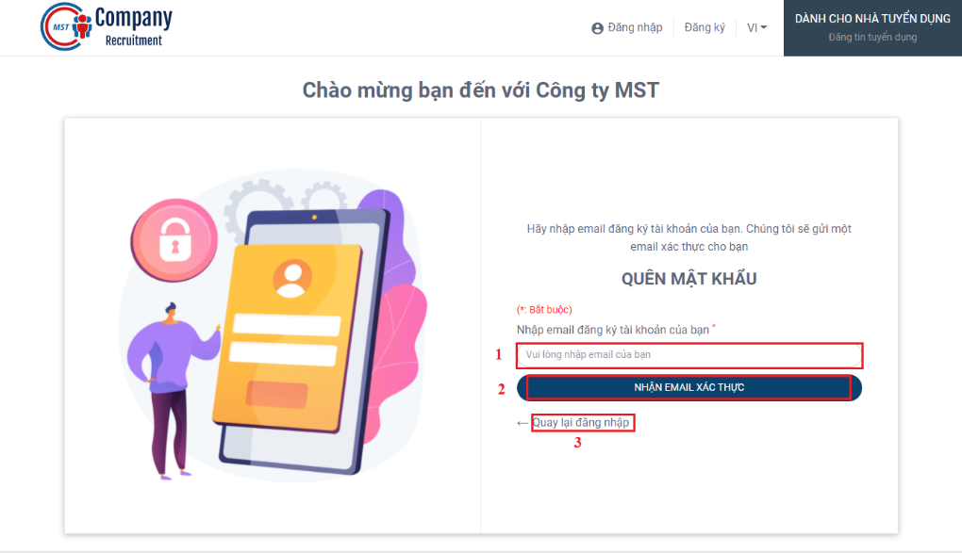

SC_009: Màn hình quên mật khẩu

SC_009: Màn hình quên mật khẩu

|  |  |  |  |  |  |
| --- | --- | --- | --- | --- | --- |
| **No** | **Name** | **Required** | **Type** | **Reference** | **Note** |
| 1 | Email | True | Input |  |  |
| 2 | Nhận email xác thực |  | Button |  | Hệ thống gửi email để xác thực thành công, thông báo và yêu cầu người dùng checkmail |
| 3 | Quay lại trang đăng nhập |  | Label |  | Khi click vào chuyển đến màn hình SC_007 |

### SC_010: Màn hình đổi mật khẩu

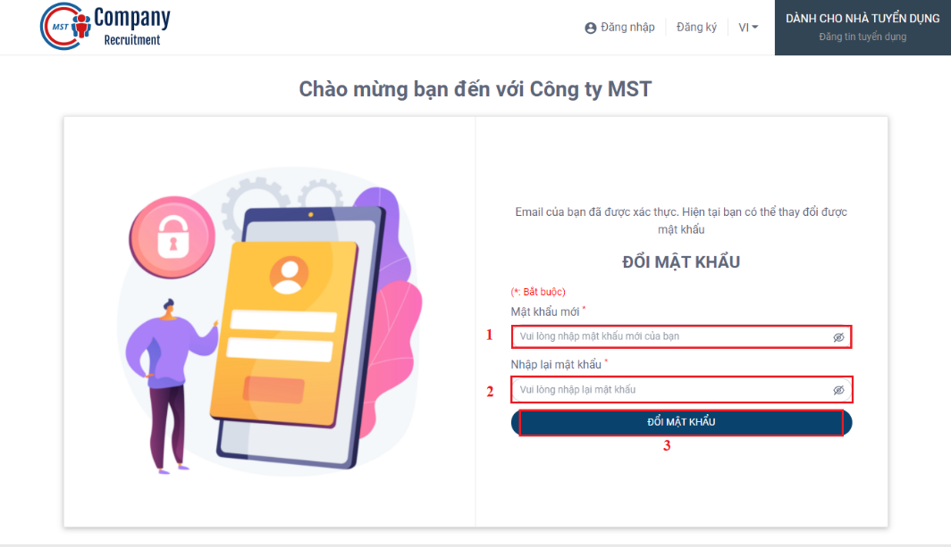

SC_010: Màn hình đổi mật khẩu

SC_010: Màn hình đổi mật khẩu

|  |  |  |  |  |  |
| --- | --- | --- | --- | --- | --- |
| **No** | **Name** | **Required** | **Type** | **Reference** | **Note** |
| 1 | Mật khẩu | True | Input |  |  |
| 2 | Nhập lại mật khẩu | True | Input |  |  |
| 3 | Đổi mật khẩu |  | Button |  | Khi đổi mật khẩu thẩu thành công, hệ thống chuyển đến màn hình SC_007 |

### SC_011: Màn hình trang chủ của Nhà tuyển dụng

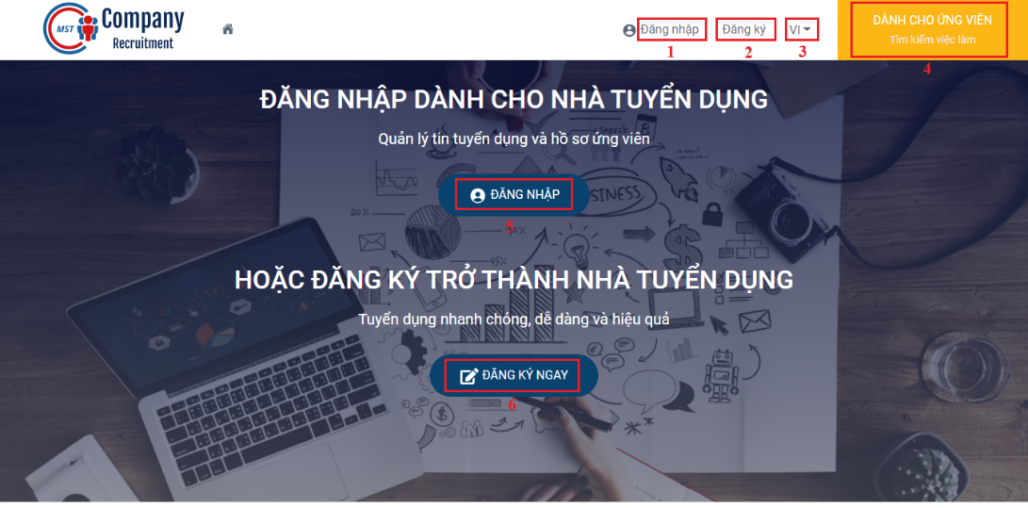

SC_011: Màn hình trang chủ của Nhà tuyển dụng

SC_011: Màn hình trang chủ của Nhà tuyển dụng

|  |  |  |  |  |  |
| --- | --- | --- | --- | --- | --- |
| **No** | **Name** | **Required** | **Type** | **Reference** | **Note** |
| 1 | Đăng nhập |  | Label |  | Khi click vào chuyển đến màn hình SC_012 |
| 2 | Đăng ký |  | Label |  | Khi click vào là chuyển đến màn hình SC_013 |
| 3 | Chuyển đổi ngôn ngữ |  | Dropdown |  | Lựa chọn ngôn ngữ tiếng anh hoặc tiếng việt cho trang web |
| 4 | Dành cho ứng viên |  | Label |  | Khi click vào chuyển đến màn hình SC_001 |
| 5 | Đăng nhập |  | Button |  | Khi click vào chuyển đến màn hình SC_012 |
| 6 | Đăng ký ngay |  | Button |  | Khi click vào là chuyển đến SC_013 |

### SC_012: Màn hình đăng nhập của Nhà tuyển dụng

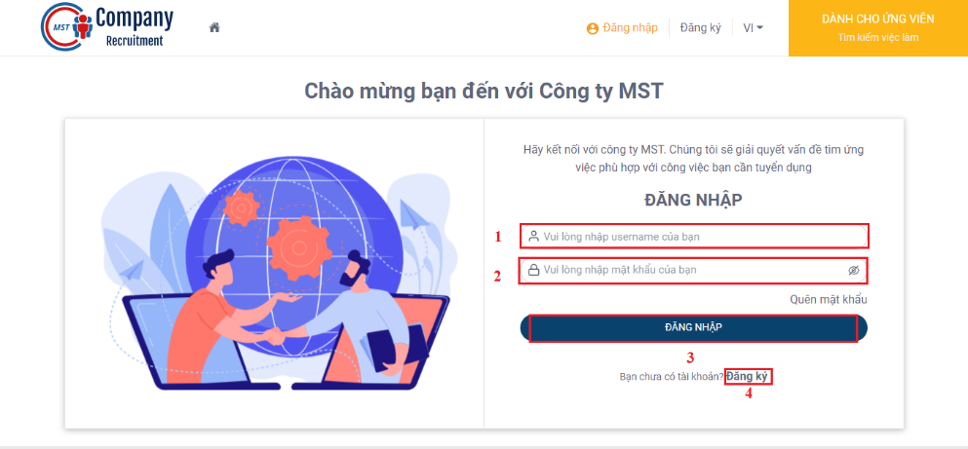

SC_012: Màn hình đăng nhập của Nhà tuyển dụng

SC_012: Màn hình đăng nhập của Nhà tuyển dụng

Giống với màn hình đăng nhập của người tìm việc SC_007

### SC_013: Màn hình đăng ký của Nhà tuyển dụng

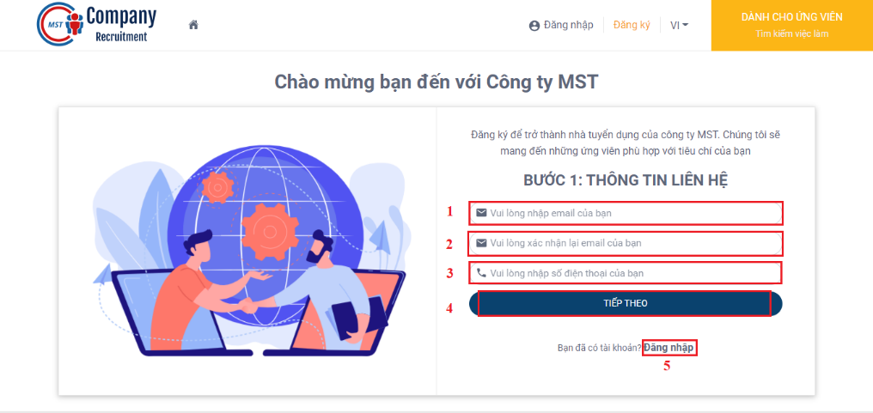

SC_013: Màn hình đăng ký của Nhà tuyển dụng

SC_013: Màn hình đăng ký của Nhà tuyển dụng

|  |  |  |  |  |  |
| --- | --- | --- | --- | --- | --- |
| **No** | **Name** | **Required** | **Type** | **Reference** | **Note** |
| 1 | Email | True | Input |  |  |
| 2 | Nhập lại email | True | Input |  |  |
| 3 | Số điện thoại | True | Button |  |  |
| 4 | Tiếp theo |  | Button |  | Khi click vào, chuyển sang màn hình nhập thông tin đăng ký tiếp theo |
| 5 | Đăng nhập |  | Link |  | Khi click vào chuyển đến màn hình SC_012 |

### SC_014: Màn hình đăng nhập của Quản lý hệ thống

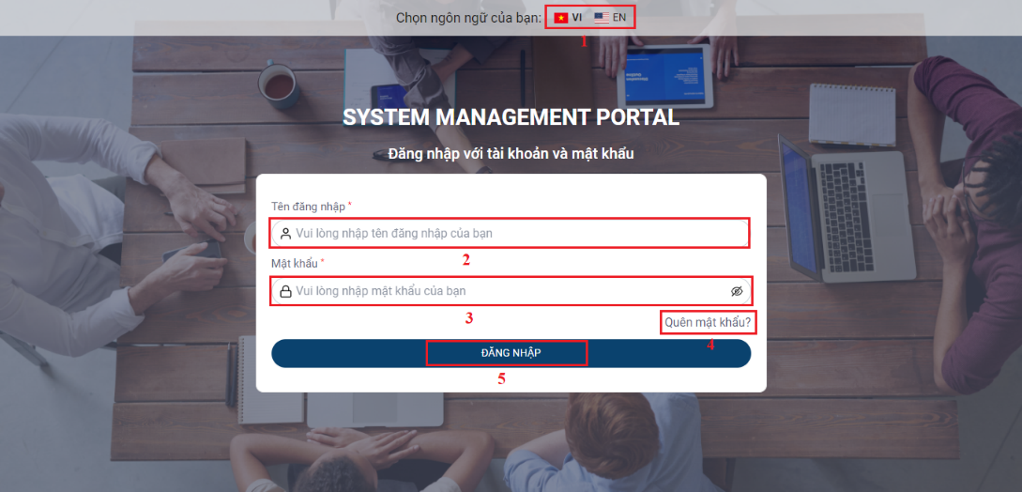

SC_014: Màn hình đăng nhập của Quản lý hệ thống

SC_014: Màn hình đăng nhập của Quản lý hệ thống

|  |  |  |  |  |  |
| --- | --- | --- | --- | --- | --- |
| **No** | **Name** | **Required** | **Type** | **Reference** | **Note** |
| 1 | Chọn ngôn ngữ |  | Label |  | Lựa chọn ngôn ngữ tiếng anh hoặc tiếng việt cho trang web |
| 2 | Username | True | Input |  |  |
| 3 | Password | True | Input |  |  |
| 4 | Quên mật khẩu |  | Button |  | Khi click vào, hệ thống chuyển đến màn hình SC_009 |
| 5 | Đăng nhập |  | Button |  | Đăng nhập thành công, hệ thống chuyển đến màn hình trang chủ của Quản lý hệ thống |

### SC_015: Màn hình đăng nhập của Quản trị hệ thống

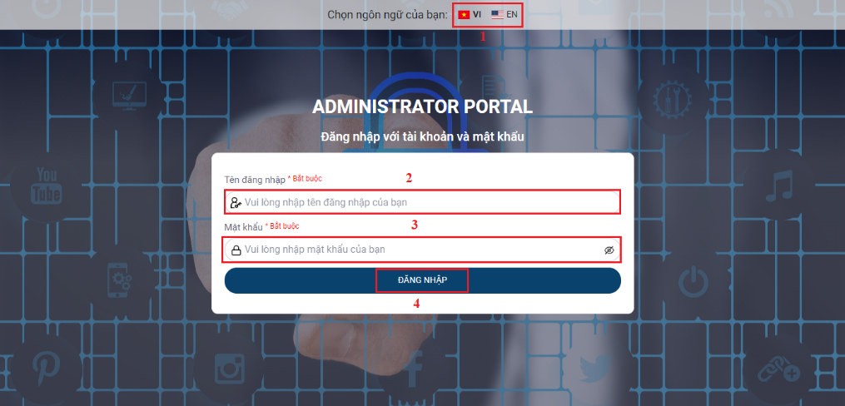

SC_015: Màn hình đăng nhập của Quản trị hệ thống

Giống với màn hình đăng nhập của Quản lý hệ thống SC_014

## Màn hình role Người tìm việc

Mô tả màn hình của Người tìm việc

|  |  |  |
| --- | --- | --- |
| **No** | **Tên màn hình** | **Miêu tả** |
| SC_016 | Màn hình ứng tuyển công việc | Giao diện cho phép người tìm việc ứng tuyển công việc |
| SC_017 | Màn hình đánh giá nhà tuyển dụng | Giao diện cho phép người tìm việc đánh giá công ty |
| SC_018 | Màn hình đăng ký tham gia sự kiện | Giao diện cho phép người tìm việc đăng ký tham gia sự kiện |
| SC_019 | Màn hình quản lý tài khoản | Giao diện quản lý tài khoản của người tìm việc |
| SC_020 | Màn hình danh sách việc làm đã lưu | Giao diện hiển thị danh sách việc làm đã lưu |
| SC_021 | Màn hình danh sách việc làm đã ứng tuyển | Giao diện hiển thị danh sách việc làm đã ứng tuyển |
| SC_022 | Màn hình danh sách sự kiện đã đăng ký | Giao diện hiển thị danh sách sự kiện đã đăng ký |
| SC_023 | Màn hình cài đặt | Giao diện cho phép người tìm việc cài đặt tài khoản của mình |

### SC_016: Màn hình ứng tuyển công việc

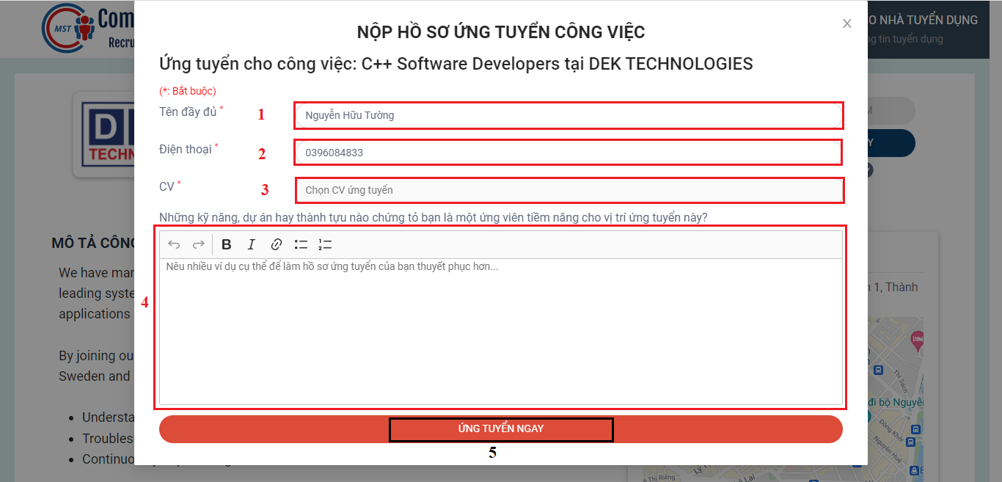

SC_016: Màn hình ứng tuyển công việc

SC_016: Màn hình ứng tuyển công việc

|  |  |  |  |  |  |
| --- | --- | --- | --- | --- | --- |
| **No** | **Name** | **Required** | **Type** | **Reference** | **Note** |
| 1 | Tên đầy đủ | True | Input |  |  |
| 2 | Điện thoại | True | Input |  |  |
| 3 | CV | True | Input |  |  |
| 4 | Mô tả bản thân |  | Input |  |  |
| 5 | Ứng tuyển ngày |  | Button |  | Sau khi ứng tuyển thành công, hệ thống chuyển sang màn hình SC_003 |

### SC_017: Màn hình đánh giá nhà tuyển dụng

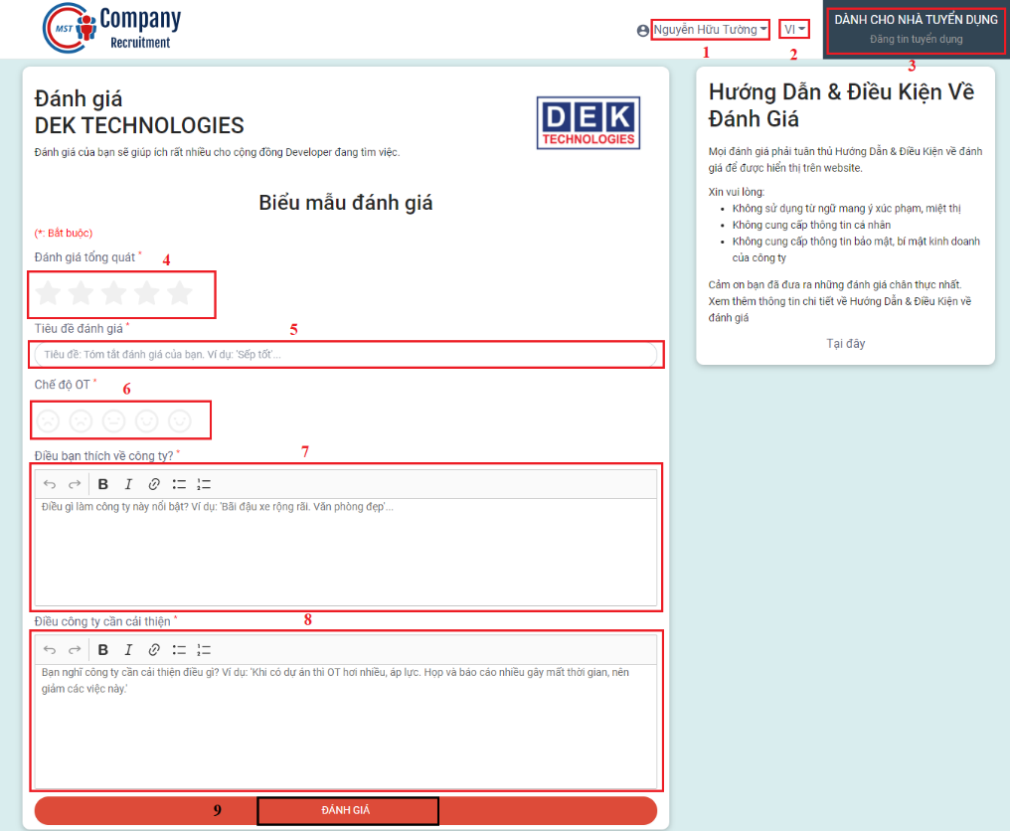

SC_017: Màn hình đánh giá nhà tuyển dụng

SC_017: Màn hình đánh giá nhà tuyển dụng

|  |  |  |  |  |  |
| --- | --- | --- | --- | --- | --- |
| **No** | **Name** | **Required** | **Type** | **Reference** | **Note** |
| 1 | Quản lý tài khoản |  | Dropdown |  | Hệ thống sẽ hiển thị các lựa chọn liên quan đến quản lý tài khoản cho người tìm việc chọn |
| 2 | Chuyển đổi ngôn ngữ |  | Dropdown |  | Lựa chọn ngôn ngữ tiếng anh hoặc tiếng việt cho trang web |
| 3 | Dành cho nhà tuyển dụng |  | Label |  | Khi click vào chuyển đến màn hình SC_011 |
| 4 | Đánh giá tổng quát | True | Input |  |  |
| 5 | Tiêu đề đánh giá | True | Input |  |  |
| 6 | Chế độ OT | True | Input |  |  |
| 7 | Điều thích về công ty | True | Input |  |  |
| 8 | Điều công ty cần cải thiện | True | Input |  |  |
| 9 | Đánh giá |  | Button |  | Nếu đánh giá thành công, hệ thống sẽ chuyển đến màn hình SC_004 |

### SC_018: Màn hình đăng ký tham gia sự kiện

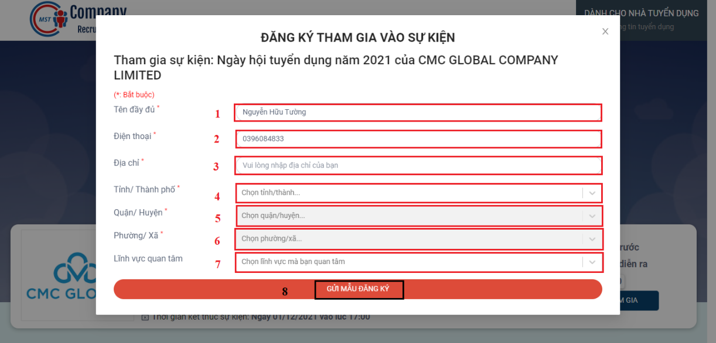

SC_018: Màn hình đăng ký tham gia sự kiện

SC_018: Màn hình đăng ký tham gia sự kiện

|  |  |  |  |  |  |
| --- | --- | --- | --- | --- | --- |
| **No** | **Name** | **Required** | **Type** | **Reference** | **Note** |
| 1 | Tên đầy đủ | True | Input | Dữ liệu từ local storage |  |
| 2 | Điện thoại | True | Input | Dữ liệu từ local storage |  |
| 3 | Địa chỉ | True | Input |  |  |
| 4 | Tỉnh/Thành phố | True | Select item | Dữ liệu từ API |  |
| 5 | Quận/Huyện | True | Select item | Dữ liệu từ API |  |
| 6 | Phường/Xã | True | Select item | Dữ liệu từ API |  |
| 7 | Lĩnh vực quan tâm | True | Select item | Dữ liệu từ API |  |
| 8 | Gửi mẫu đăng ký |  | Button |  | Nếu đăng ký tham gia sự kiện thành công, hệ thống sẽ chuyển đến màn hình SC_006 |

### SC_019: Màn hình quản lý tài khoản

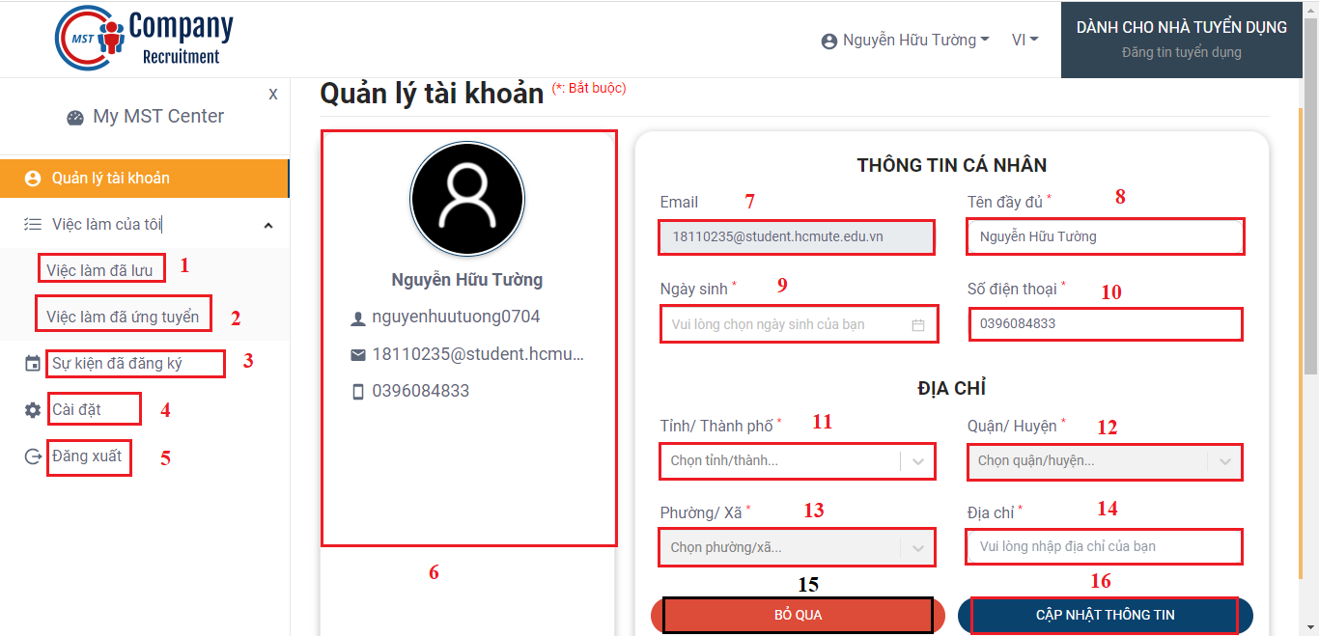

SC_019: Màn hình quản lý tài khoản

SC_019: Màn hình quản lý tài khoản

|  |  |  |  |  |  |
| --- | --- | --- | --- | --- | --- |
| **No** | **Name** | **Required** | **Type** | **Reference** | **Note** |
| 1 | Việc làm đã lưu |  | Label |  | Khi click vào chuyển đến màn hình SC_020 |
| 2 | Việc làm đã ứng tuyển |  | Label |  | Khi click vào chuyển đến màn hình SC_021 |
| 3 | Sự kiện đã đăng ký |  | Label |  | Khi click vào chuyển đến màn hình SC_022 |
| 4 | Cài đặt |  | Label |  | Khi click vào chuyển đến màn hình SC_023 |
| 5 | Đăng xuất |  | Button |  | Đăng xuất khỏi hệ thống |
| 6 | Thông tin tài khoản |  | Label | Dữ liệu từ API |  |
| 7 | Email |  | TextBox | Dữ liệu từ API |  |
| 8 | Tên đầy đủ | True | Input | Dữ liệu từ API |  |
| 9 | Ngày sinh | True | Input | Dữ liệu từ API |  |
| 10 | Số điện thoại | True | Input | Dữ liệu từ API |  |
| 11 | Tỉnh/Thành phố | True | Select item | Dữ liệu từ API |  |
| 12 | Quận/Huyện | True | Select item | Dữ liệu từ API |  |
| 13 | Phường/Xã | True | Select item | Dữ liệu từ API |  |
| 14 | Địa chỉ | True | Select item | Dữ liệu từ API |  |
| 15 | Bỏ qua |  | Button |  |  |
| 16 | Cập nhật thông tin |  | Button |  | Thông tin sau khi cập nhật sẽ thay đổi |

### SC_020: Màn hình danh sách việc làm đã lưu

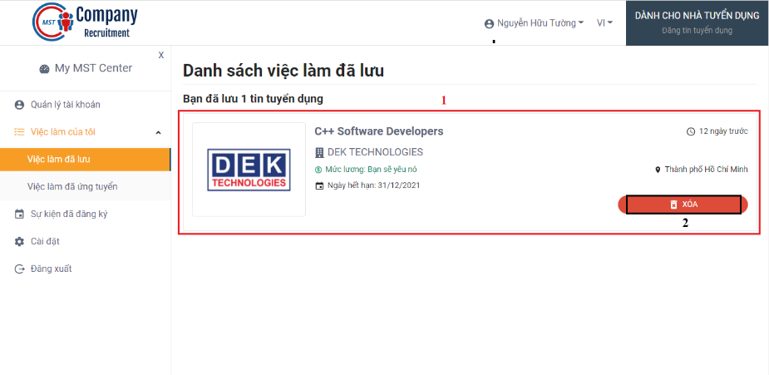

SC_020: Màn hình danh sách việc làm đã lưu

SC_020: Màn hình danh sách việc làm đã lưu

|  |  |  |  |  |  |
| --- | --- | --- | --- | --- | --- |
| **No** | **Name** | **Required** | **Type** | **Reference** | **Note** |
| 1 | Danh sách tin tuyển dụng đã lưu |  | Listview | Dữ liệu từ API |  |
| 2 | Xóa |  | Button |  | Xóa tin tuyển dụng đã lưu |

### SC_021: Màn hình danh sách việc làm đã ứng tuyển

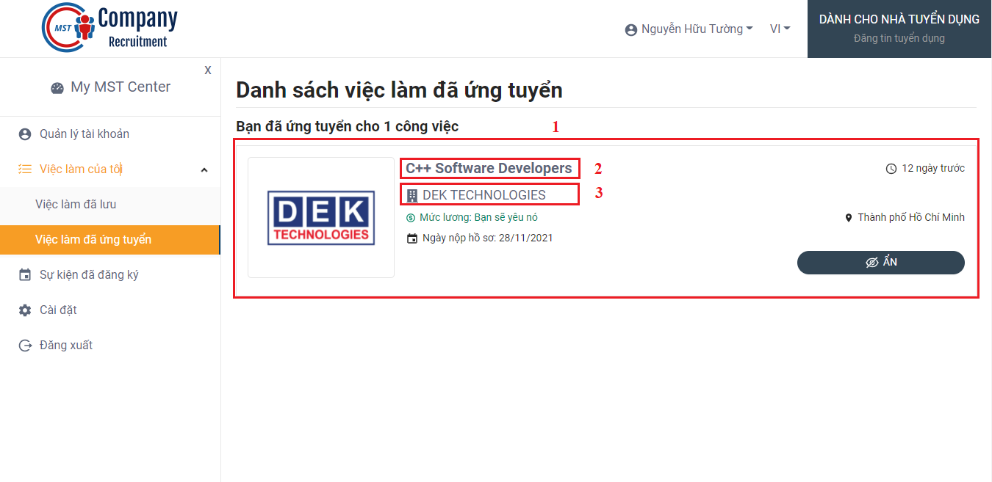

SC_021: Màn hình danh sách việc làm đã ứng tuyển

SC_021: Màn hình danh sách việc làm đã ứng tuyển

|  |  |  |  |  |  |
| --- | --- | --- | --- | --- | --- |
| **No** | **Name** | **Required** | **Type** | **Reference** | **Note** |
| 1 | Danh sách tin tuyển dụng đã ứng tuyển |  | Listview | Dữ liệu từ API |  |
| 2 | Tên tin tuyển dụng |  | Link |  | Khi click vào chuyển đến màn hình SC_003 |
| 3 | Tên công ty |  | Link |  | Khi click vào chuyển đến màn hình SC_004 |

### SC_022: Màn hình danh sách sự kiện đã đăng ký

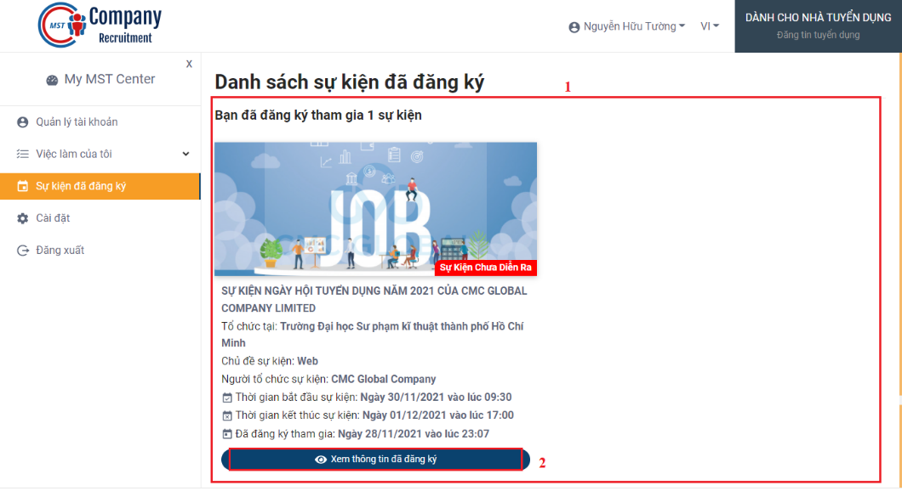

SC_022: Màn hình danh sách sự kiện đã đăng ký

SC_022: Màn hình danh sách sự kiện đã đăng ký

|  |  |  |  |  |  |
| --- | --- | --- | --- | --- | --- |
| **No** | **Name** | **Required** | **Type** | **Reference** | **Note** |
| 1 | Danh sách sự kiện đã đăng ký tham gia |  | Gridview | Dữ liệu từ API |  |
| 2 | Xem thông tin đã đăng ký |  | Button |  | Hiển thị thông tin người dùng đã đăng ký |

### SC_023: Màn hình cài đặt

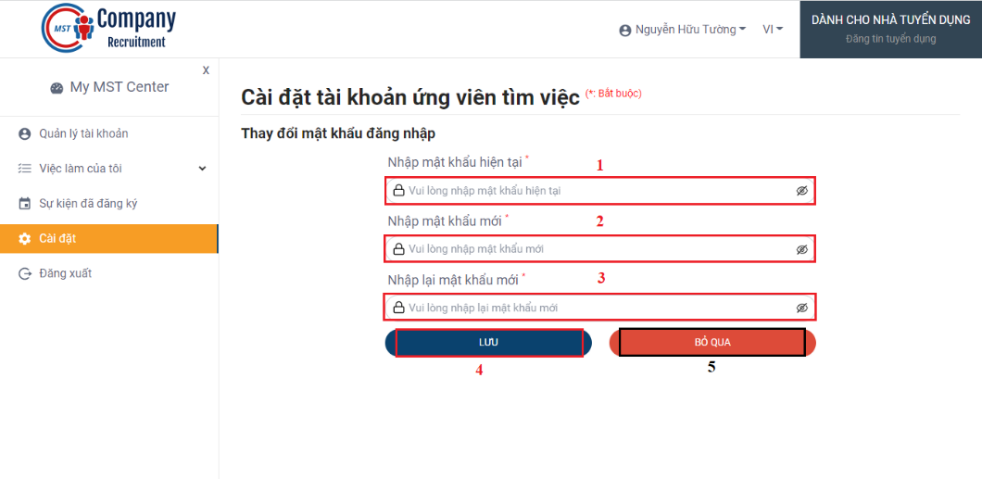

SC_023: Màn hình cài đặt

SC_023: Màn hình cài đặt

|  |  |  |  |  |  |
| --- | --- | --- | --- | --- | --- |
| **No** | **Name** | **Required** | **Type** | **Reference** | **Note** |
| 1 | Mật khẩu | True | Input |  |  |
| 2 | Mật khẩu mới | True | Input |  |  |
| 3 | Nhập lại mật khẩu mới | True | Input |  |  |
| 4 | Lưu |  | Button |  | Đổi mật khẩu của tài khoản |
| 5 | Bỏ qua |  | Button |  | Bỏ qua không thực hiện hành động gì |

## Màn hình role của Nhà tuyển dụng

Mô tả màn hình của Nhà tuyển dụng

|  |  |  |
| --- | --- | --- |
| **No** | **Tên màn hình** | **Miêu tả** |
| SC_024 | Màn hình thống kê số liệu | Giao diện hiển thị số liệu thống kê của Nhà tuyển dụng |
| SC_025 | Màn hình đăng tin tuyển dụng | Giao diện cho phép Nhà tuyển dụng đăng tin tuyển dụng |
| SC_026 | Màn hình quản lý tin tuyển dụng đã tạo | Giao diện cho phép Nhà tuyển dụng quản lý tin tuyển dụng đã tạo |
| SC_027 | Màn hình chỉnh sửa tin tuyển dụng | Giao diện cho phép Nhà tuyển dụng chỉnh sửa tin tuyển dụng |
| SC_028 | Màn hình quản lý tin tuyển dụng đã xóa | Giao diện cho phép Nhà tuyển dụng quản lý tin tuyển dụng đã xóa |
| SC_029 | Màn hình tạo sự kiện | Giao diện cho phép Nhà tuyển dụng tạo sự kiện |
| SC_030 | Màn hình quản lý sự kiện đã tạo | Giao diện cho phép Nhà tuyển dụng quản lý sự kiện đã tạo |
| SC_031 | Màn hình xem danh sách thành viên đăng ký tham giao diện | Giao diện hiển thị danh sách viên đăng ký tham gia sự kiện |
| SC_032 | Màn hình chỉnh sửa sự kiện | Giao diện cho phép Nhà tuyển dụng chỉnh sửa sự kiện đã tạo |
| SC_033 | Màn hình quản lý sự kiện đã xóa | Giao diện cho phép Nhà tuyển dụng quản lý sự kiện đã xóa |
| SC_034 | Màn hình quản lý hồ sơ ứng viên | Giao diện cho phép Nhà tuyển dụng quản lý hồ sơ ứng viên |
| SC_035 | Màn hình quản lý tài khoản | Giao diện cho phép Nhà tuyển dụng quản lý tài khoản |
| SC_036 | Màn hình cài đặt | Giao diện cho phép Nhà tuyển dụng cài đặt tài khoản |

### SC_024: Màn hình thống kê số liệu

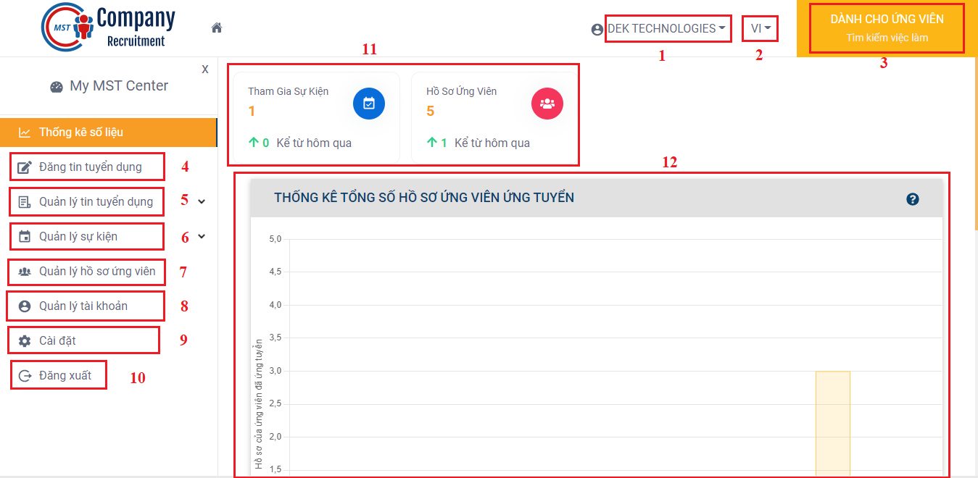

SC_024: Màn hình thống kê số liệu

SC_024: Màn hình thống kê số liệu

|  |  |  |  |  |  |
| --- | --- | --- | --- | --- | --- |
| **No** | **Name** | **Required** | **Type** | **Reference** | **Note** |
| 1 | Quản lý tài khoản |  | Dropdown |  | Hệ thống sẽ hiển thị các lựa chọn liên quan đến quản lý tài khoản cho nhà tuyển dụng chọn |
| 2 | Chuyển đổi ngôn ngữ |  | Dropdown |  | Lựa chọn ngôn ngữ tiếng anh hoặc tiếng việt cho trang web |
| 3 | Dành cho ứng viên |  | Label |  | Khi click vào chuyển đến màn hình SC_001 |
| 4 | Đăng tin tuyển dụng |  | Label |  | Khi click vào chuyển đến màn hình SC_025 |
| 5 | Quản lý tin tuyển dụng |  | Dropdown |  | Hệ thống sẽ hiển thị các lựa chọn liên quan đến quản lý tin tuyển dụng cho nhà tuyển dụng chọn |
| 6 | Quản lý sự kiện |  | Dropdown |  | Hệ thống sẽ hiển thị các lựa chọn liên quan đến quản lý sự kiện cho nhà tuyển dụng chọn |
| 7 | Quản lý hồ sơ ứng viên |  | Label |  | Khi click vào chuyển đến màn hình SC_034 |
| 8 | Quản lý tài khoản |  | Label |  | Khi click vào chuyển đến màn hình SC_035 |
| 9 | Cài đặt |  | Label |  | Khi click vào chuyển đến màn hình SC_036 |
| 10 | Đăng xuất |  | Button |  | Đăng xuất khỏi hệ thống |
| 11 | Thống kê chung |  | Label | Dữ liệu từ API |  |
| 12 | Thống kê tổng số hồ sơ ứng viên ứng tuyển |  | Chart | Dữ liệu từ API |  |

### SC_025: Màn hình đăng tin tuyển dụng

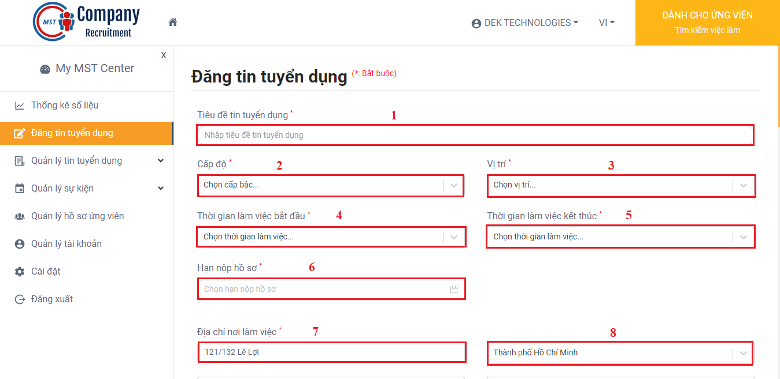

SC_025: Màn hình đăng tin tuyển dụng

SC_025: Màn hình đăng tin tuyển dụng

|  |  |  |  |  |  |
| --- | --- | --- | --- | --- | --- |
| **No** | **Name** | **Required** | **Type** | **Reference** | **Note** |
| 1 | Tiêu đề tin tuyển dụng | True | Input |  |  |
| 2 | Cấp độ | True | Dropdown |  |  |
| 3 | Vị trí | True | Dropdown |  |  |
| 4 | Thời gian bắt đầu làm việc | True | Dropdown |  |  |
| 5 | Thời gian làm việc kết thúc | True | Dropdown |  |  |
| 6 | Hạn nộp hồ sơ | True | Input |  |  |
| 7 | Đường | True | Input | Dữ liệu từ local storage |  |
| 8 | Tỉnh/Thành phố | True | Input | Dữ liệu từ local storage |  |

### SC_026: Màn hình quản lý tin tuyển dụng đã tạo

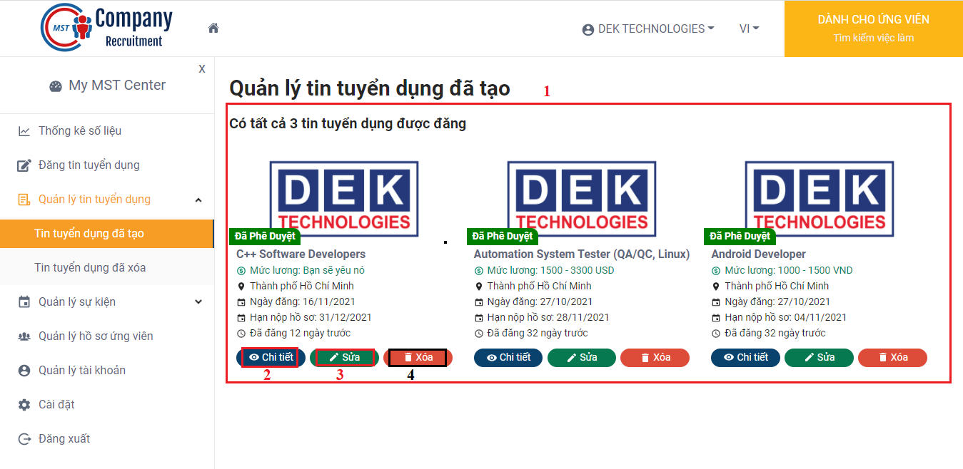

SC_026: Màn hình quản lý tin tuyển dụng đã tạo

SC_026: Màn hình quản lý tin tuyển dụng đã tạo

|  |  |  |  |  |  |
| --- | --- | --- | --- | --- | --- |
| **No** | **Name** | **Required** | **Type** | **Reference** | **Note** |
| 1 | Danh sách tin tuyển dụng đã tạo |  | Gridview | Dữ liệu từ API |  |
| 2 | Chi tiết |  | Button |  | Xem chi tiết tin tuyển dụng |
| 3 | Sửa |  | Button |  | Khi click vào chuyển đến màn hình SC_027 |
| 4 | Xóa |  | Button |  | Xóa tin tuyển dụng |

### SC_027: Màn hình chỉnh sửa tin tuyển dụng

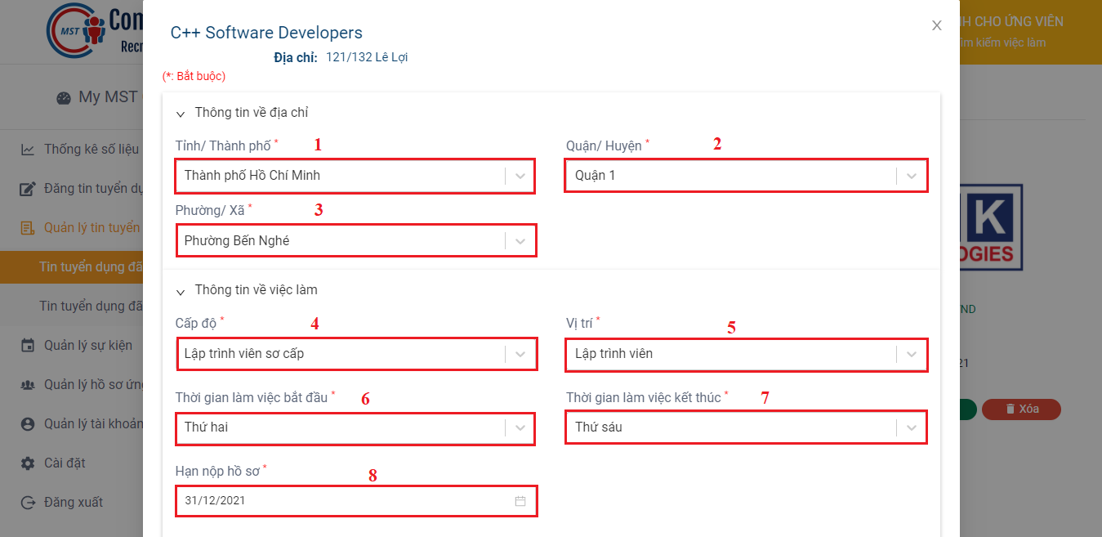

SC_027: Màn hình chỉnh sửa tin tuyển dụng

SC_027: Màn hình chỉnh sửa tin tuyển dụng

|  |  |  |  |  |  |
| --- | --- | --- | --- | --- | --- |
| **No** | **Name** | **Required** | **Type** | **Reference** | **Note** |
| 1 | Tỉnh/Thành phố | True | Input | Dữ liệu từ API |  |
| 2 | Quận/Huyện | True | Input | Dữ liệu từ API |  |
| 3 | Phường/Xã | True | Input | Dữ liệu từ API |  |
| 4 | Cấp độ | True | Input | Dữ liệu từ API |  |
| 5 | Vị trí | True | Input | Dữ liệu từ API |  |
| 6 | Thời gian làm việc bắt đầu | True | Input | Dữ liệu từ API |  |
| 7 | Thời gian làm việc kết thúc | True | Input | Dữ liệu từ API |  |
| 8 | Hạn nộp hồ sơ | True | Input | Dữ liệu từ API |  |

### SC_028: Màn hình quản lý tin tuyển dụng đã xóa

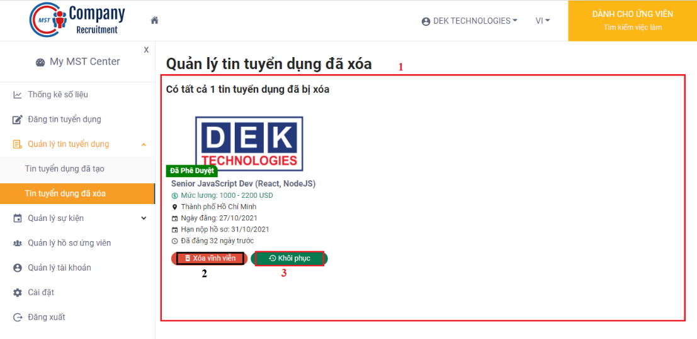

SC_028: Màn hình quản lý tin tuyển dụng đã xóa

SC_028: Màn hình quản lý tin tuyển dụng đã xóa

|  |  |  |  |  |  |
| --- | --- | --- | --- | --- | --- |
| **No** | **Name** | **Required** | **Type** | **Reference** | **Note** |
| 1 | Danh sách tin tuyển dụng đã xóa |  | Gridview | Dữ liệu từ API |  |
| 2 | Xóa vĩnh viễn |  | Button |  | Hệ thống sẽ xóa tin tuyển dụng khỏi thùng rác, và không thể phục hồi được |
| 3 | Khôi phục |  | Button |  | Hệ thống khôi phục tin tuyển dụng, đồng thời chuyển tin tuyển dụng sang tin tuyển dụng đã tạo |

### SC_029: Màn hình tạo sự kiện

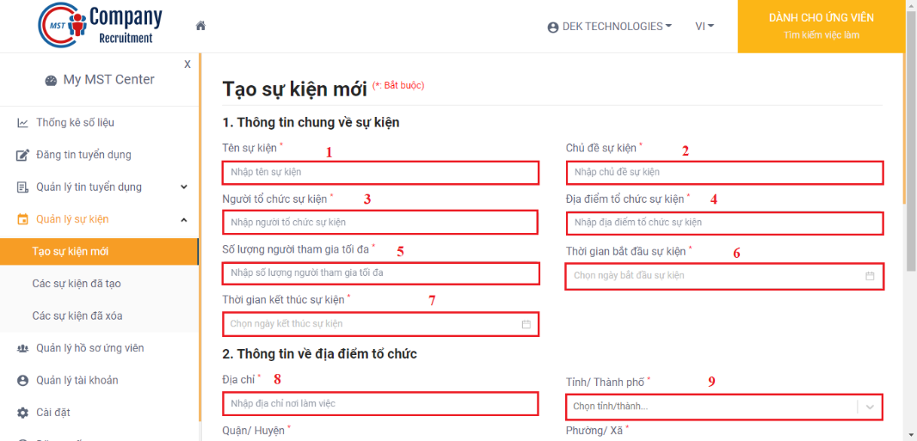

SC_029: Màn hình tạo sự kiện

SC_029: Màn hình tạo sự kiện

|  |  |  |  |  |  |
| --- | --- | --- | --- | --- | --- |
| **No** | **Name** | **Required** | **Type** | **Reference** | **Note** |
| 1 | Tên sự kiện | True | Input |  |  |
| 2 | Chủ đề sự kiện | True | Input |  |  |
| 3 | Người tổ chức sự kiện | True | Input |  |  |
| 4 | Địa điểm tổ chức | True | Input |  |  |
| 5 | Số lượng tham gia | True | Input |  |  |
| 6 | Thời gian bắt đầu sự kiện | True | Input |  |  |
| 7 | Thời gian kết thúc sự kiện | True | Input |  |  |
| 8 | Địa chỉ | True | Input |  |  |
| 9 | Tỉnh/Thành phố | True | Input |  |  |

### SC_030: Màn hình quản lý sự kiện đã tạo

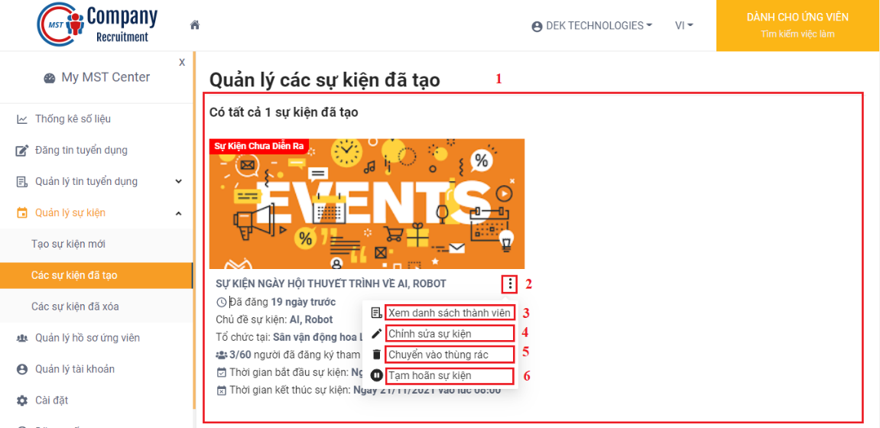

SC_030: Màn hình quản lý sự kiện đã tạo

SC_030: Màn hình quản lý sự kiện đã tạo

|  |  |  |  |  |  |
| --- | --- | --- | --- | --- | --- |
| **No** | **Name** | **Required** | **Type** | **Reference** | **Note** |
| 1 | Danh sách sự kiện đã tạo |  | Gridview | Dữ liệu từ API |  |
| 2 | Dấu ba chấm dọc |  | Dropdown |  | Hệ thống sẽ hiển thị những lựa chọn thêm của sự kiện |
| 3 | Xem danh sách thành viên |  | Button |  | Khi click vào chuyển đến màn hình SC_031 |
| 4 | Chỉnh sửa sự kiện |  | Button |  | Khi click vào chuyển đến màn hình SC_032 |
| 5 | Chuyển vào thùng rác |  | Button |  | Xóa sự kiện vào thùng rác |
| 6 | Tạm hoãn sự kiện |  | Button |  | Tạm dừng sự kiện đang diễn ra |

### SC_031: Màn hình xem danh sách thành viên đăng ký tham sự kiện

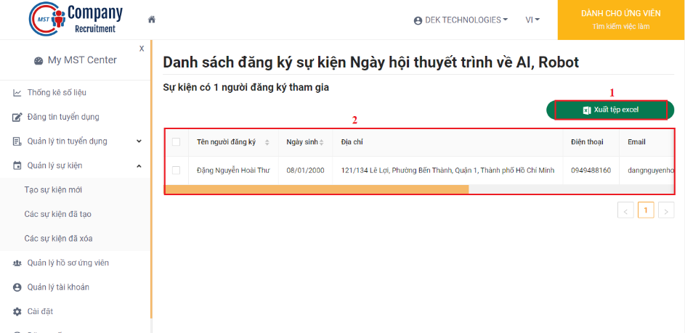

SC_031: Màn hình xem danh sách thành viên đăng ký tham gia sự kiện

SC_031: Màn hình xem danh sách thành viên đăng ký tham gia sự kiện

|  |  |  |  |  |  |
| --- | --- | --- | --- | --- | --- |
| **No** | **Name** | **Required** | **Type** | **Reference** | **Note** |
| 1 | Xuất tệp excel |  | Button |  | Xuất file excel danh sách thành viên tham gia sự kiện |
| 2 | Danh sách thành viên tham gia sự kiện |  | Table | Data từ API |  |

### SC_032: Màn hình chỉnh sửa sự kiện

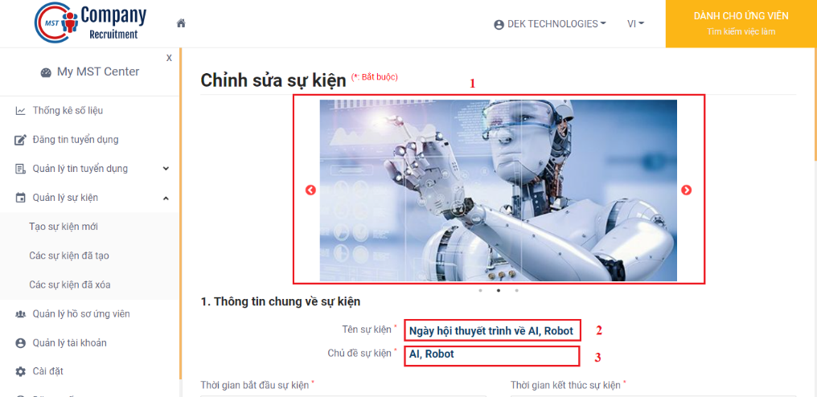

SC_032: Màn hình chỉnh sửa sự kiện

SC_032: Màn hình chỉnh sửa sự kiện

|  |  |  |  |  |  |
| --- | --- | --- | --- | --- | --- |
| **No** | **Name** | **Required** | **Type** | **Reference** | **Note** |
| 1 | Hình ảnh sự kiện |  | Slide | Data từ API |  |
| 2 | Tên sự kiện | True | Input | Data từ API |  |
| 3 | Chủ đề sự kiện | True | Input | Data từ API |  |

### SC_033: Màn hình quản lý sự kiện đã xóa

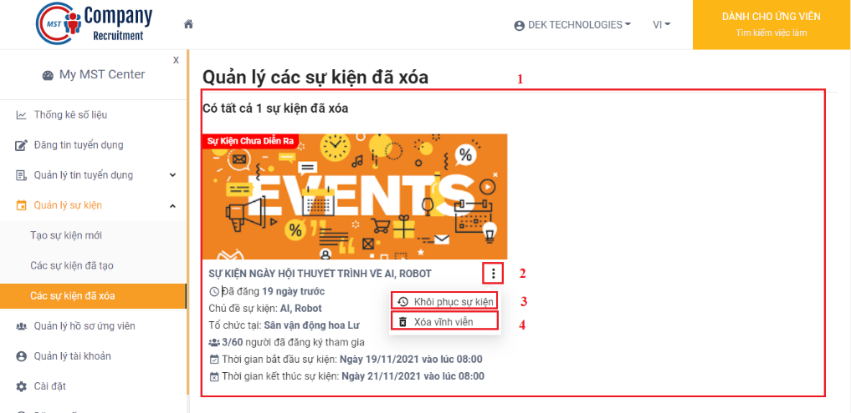

SC_033: Màn hình quản lý sự kiện đã xóa

SC_033: Màn hình quản lý sự kiện đã xóa

|  |  |  |  |  |  |
| --- | --- | --- | --- | --- | --- |
| **No** | **Name** | **Required** | **Type** | **Reference** | **Note** |
| 1 | Danh sách sự kiện đã xóa |  | Gridview | Data từ API |  |
| 2 | Dấu ba chấm dọc |  | Dropdown |  | Hệ thống sẽ hiển thị những lựa chọn thêm của sự kiện đã xóa |
| 3 | Khôi phục sự kiện |  | Button |  | Khôi phục sự kiện đã xóa |
| 4 | Xóa vĩnh viễn |  | Button |  | Xóa sự kiện vĩnh viễn |

### SC_034: Màn hình quản lý hồ sơ ứng viên

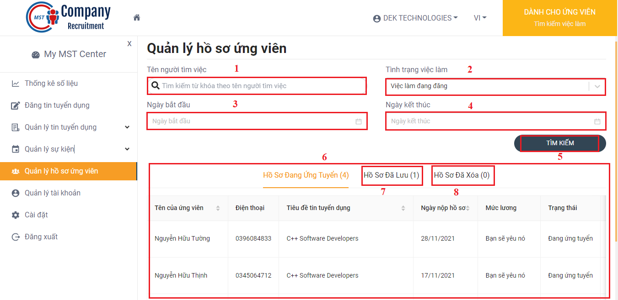

SC_034: Màn hình quản lý hồ sơ ứng viên

SC_034: Màn hình quản lý hồ sơ ứng viên

|  |  |  |  |  |  |
| --- | --- | --- | --- | --- | --- |
| **No** | **Name** | **Required** | **Type** | **Reference** | **Note** |
| 1 | Tên người tìm việc |  | Input |  | Nhập tên người tìm việc để tìm kiếm hồ sơ ứng viên |
| 2 | Tình trạng việc làm |  | Dropdown |  | Chọn tên tình trạng việc làm để tìm kiếm hồ sơ ứng viên |
| 3 | Ngày bắt đầu |  | Input |  | Chọn tên ngày bắt đầu để tìm kiếm hồ sơ ứng viên |
| 4 | Ngày kết thúc |  | Input |  | Chọn tên ngày kết thúc để tìm kiếm hồ sơ ứng viên |
| 5 | Tìm kiếm |  | Button |  | Khi click vào, hệ thống sẽ sẽ dựa vào từ khóa và tiêu chí tìm kiếm của nhà tuyển dụng và hiển thị hồ sơ ứng viên tương ứng |
| 6 | Danh sách hồ sơ ứng viên |  | Table | Data từ API |  |
| 7 | Hồ sơ đã lưu |  | Tab |  | Khi click vào sẽ chuyển sang tab hồ sơ đã lưu |
| 8 | Hồ sơ đã xóa |  | Tab |  | Khi click vào sẽ chuyển sang tab hồ sơ đã xóa |

### SC_035: Màn hình quản lý tài khoản

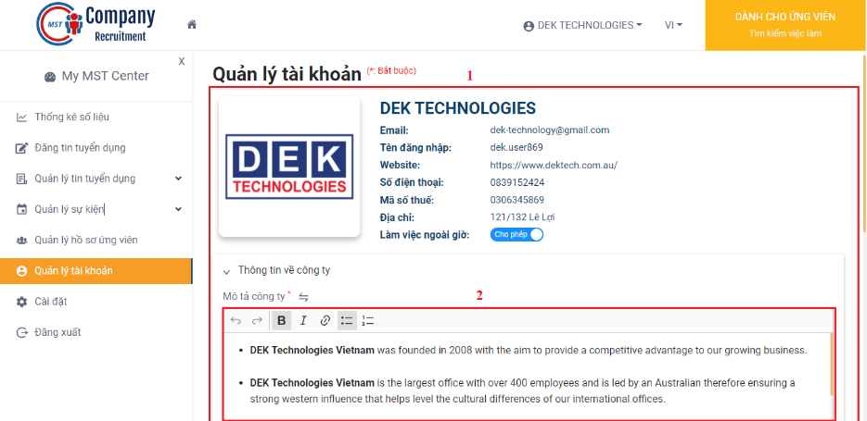

SC_035: Màn hình quản lý tài khoản

SC_035: Màn hình quản lý tài khoản

|  |  |  |  |  |  |
| --- | --- | --- | --- | --- | --- |
| **No** | **Name** | **Required** | **Type** | **Reference** | **Note** |
| 1 | Thông tin về nhà tuyển dụng |  | Text | Dữ liệu từ API |  |
| 2 | Thông tin về công ty | True | Input |  |  |

### SC_036: Màn hình cài đặt

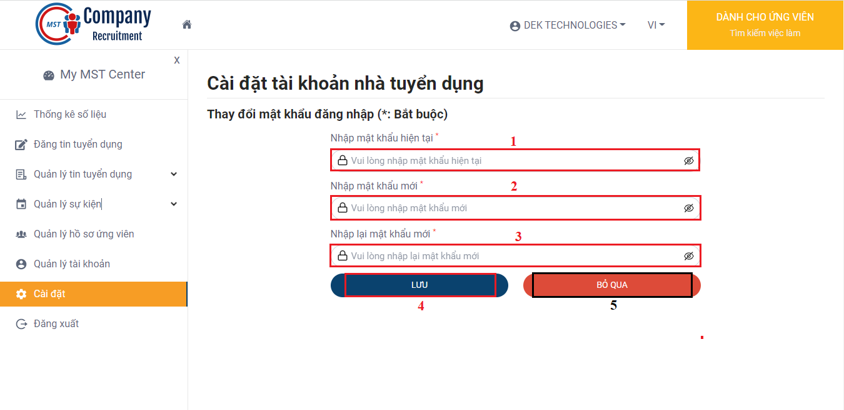

SC_036: Màn hình cài đặt

Giống với màn hình cài đặt của Người tìm việc SC_023

## Màn hình role Quản lý hệ thống

Mô tả màn hình của Quản lý hệ thống

|  |  |  |
| --- | --- | --- |
| **No** | **Tên màn hình** | **Miêu tả** |
| SC_037 | Màn hình thống kê số liệu | Giao diện hiển thị số liệu thống kê của Quản lý hệ thống |
| SC_038 | Màn hình quản lý nhà tuyển dụng | Giao diện cho phép Quản lý hệ thống quản lý nhà tuyển dụng |
| SC_039 | Màn hình chi tiết nhà tuyển dụng | Giao diện hiển thị chi tiết Nhà tuyển dụng |
| SC_040 | Màn hình tạo tài khoản nhà tuyển dụng | Giao diện cho phép Quản lý hệ thống tạo tài khoản cho nhà tuyển dụng |
| SC_041 | Màn hình quản lý tin tuyển dụng đã tạo | Giao diện cho phép Quản lý hệ thống quản lý tin tuyển dụng đã tạo |
| SC_042 | Màn hình quản lý tin tuyển dụng đã xóa | Giao diện cho phép Quản lý hệ thống quản lý tin tuyển dụng đã xóa |
| SC_043 | Màn hình quản lý tài khoản | Giao diện cho phép Quản lý hệ thống quản lý tài khoản |
| SC_044 | Màn hình cài đặt | Giao diện cho phép Quản lý hệ thống cài đặt tài khoản |

### SC_037: Màn hình thống kê số liệu

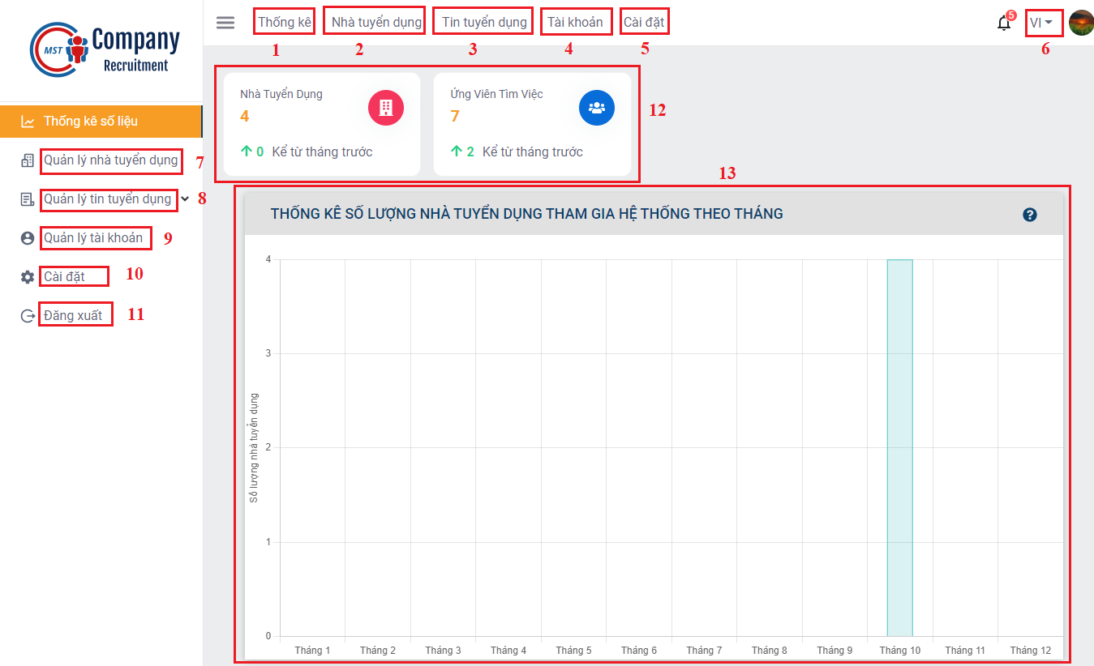

SC_037: Màn hình thống kê số liệu

SC_037: Màn hình thống kê số liệu

|  |  |  |  |  |  |
| --- | --- | --- | --- | --- | --- |
| **No** | **Name** | **Required** | **Type** | **Reference** | **Note** |
| 1 | Thống kê |  | Label |  | Khi click vào chuyển đến màn hình SC_037 |
| 2 | Nhà tuyển dụng |  | Label |  | Khi click vào chuyển đến màn hình SC_038 |
| 3 | Tin tuyển dụng |  | Label |  | Khi click vào chuyển đến màn hình SC_041 |
| 4 | Tài khoản |  | Label |  | Khi click vào chuyển đến màn hình SC_043 |
| 5 | Cài đặt |  | Label |  | Khi click vào chuyển đến màn hình SC_044 |
| 6 | Chuyển đổi ngôn ngữ |  | Dropdown |  | Lựa chọn ngôn ngữ tiếng anh hoặc tiếng việt cho trang web |
| 7 | Quản lý nhà tuyển dụng |  | Label |  | Khi click vào chuyển đến màn hình SC_038 |
| 8 | Quản lý tin tuyển dụng |  | Label |  | Hệ thống sẽ hiển thị các lựa chọn liên quan đến quản lý tin tuyển dụng cho Quản lý hệ thống chọn |
| 9 | Quản lý tài khoản |  | Label |  | Khi click vào chuyển đến màn hình SC_043 |
| 10 | Cài đặt |  | Label |  | Khi click vào chuyển đến màn hình SC_044 |
| 11 | Đăng xuất |  | Button |  | Đăng xuất khỏi hệ thống |
| 12 | Thống kê chung |  | Label | Data từ API |  |
| 13 | Thống kê số lượng nhà tuyển theo tháng |  | Chart | Data từ API |  |

### SC_038: Màn hình quản lý nhà tuyển dụng

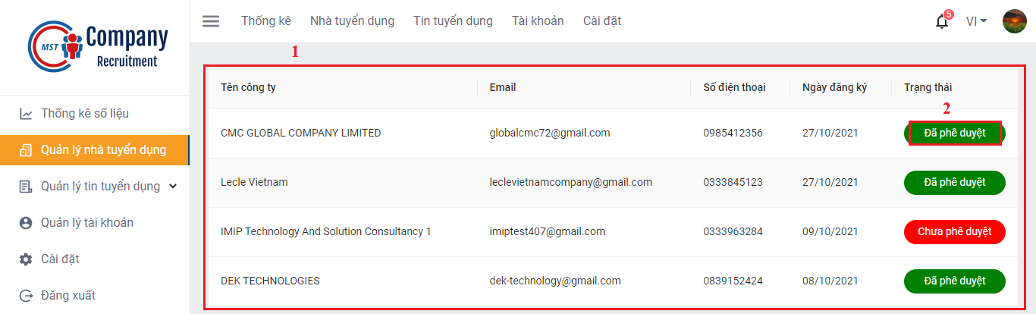

SC_038: Màn hình quản lý nhà tuyển dụng

SC_038: Màn hình quản lý nhà tuyển dụng

|  |  |  |  |  |  |
| --- | --- | --- | --- | --- | --- |
| **No** | **Name** | **Required** | **Type** | **Reference** | **Note** |
| 1 | Danh sách nhà tuyển dụng |  | Table | Data từ API |  |
| 2 | Đã phê duyệt/Chưa phê duyệt |  | Button |  | Khi click vào chuyển đến màn hình SC_039 |

### SC_039: Màn hình chi tiết nhà tuyển dụng

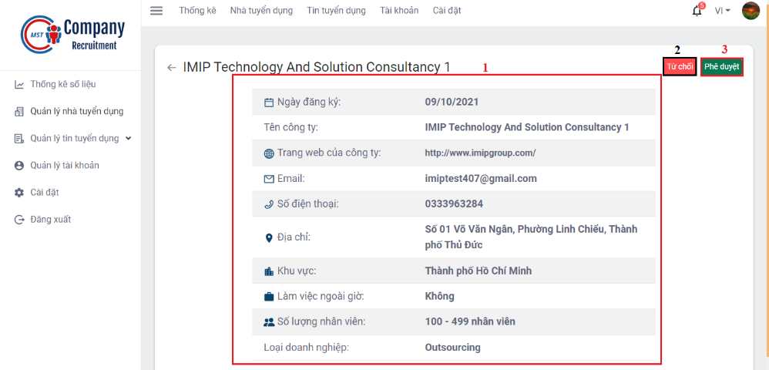

SC_039: Màn hình chi tiết nhà tuyển dụng

SC_039: Màn hình chi tiết nhà tuyển dụng

|  |  |  |  |  |  |
| --- | --- | --- | --- | --- | --- |
| **No** | **Name** | **Required** | **Type** | **Reference** | **Note** |
| 1 | Chi tiết nhà tuyển dụng |  | Table | Data từ API |  |
| 2 | Từ chối |  | Button |  | Từ chối phê duyệt nhà tuyển dụng |
| 3 | Phê duyệt |  | Button |  | Khi click vào chuyển đến màn hình SC_040 |

### SC_040: Màn hình tạo tài khoản nhà tuyển dụng

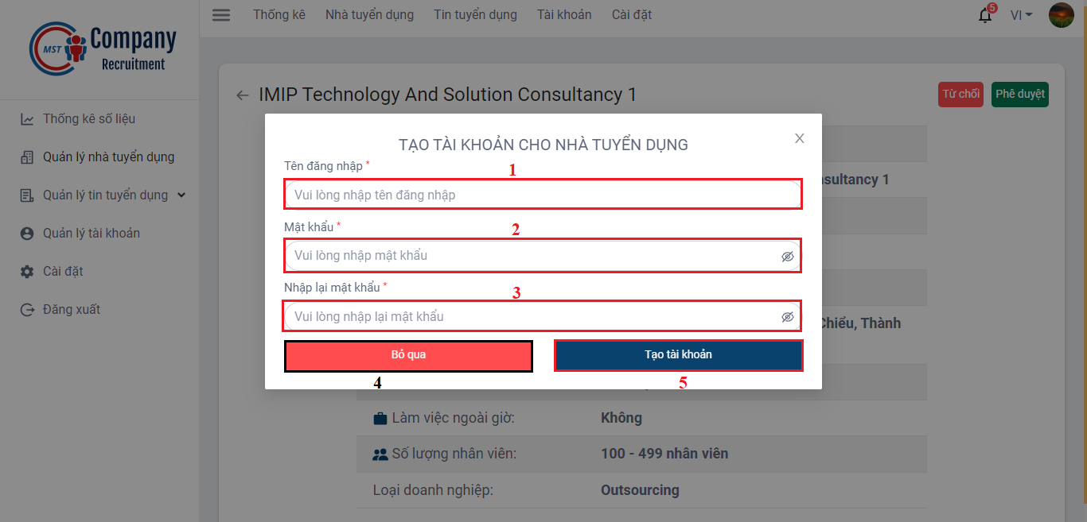

SC_040: Màn hình tạo tài khoản nhà tuyển dụng

SC_040: Màn hình tạo tài khoản nhà tuyển dụng

|  |  |  |  |  |  |
| --- | --- | --- | --- | --- | --- |
| **No** | **Name** | **Required** | **Type** | **Reference** | **Note** |
| 1 | Tên đăng nhập | True | Input |  |  |
| 2 | Mật khẩu | True | Input |  |  |
| 3 | Nhập lại mật khẩu | True | Input |  |  |
| 4 | Bỏ qua |  | Button |  | Khi click vào chuyển đến màn hình SC_039 |
| 5 | Tạo tài khoản |  | Button |  | Tạo tài khoản cho nhà tuyển dụng |

### SC_041: Màn hình quản lý tin tuyển dụng đã tạo

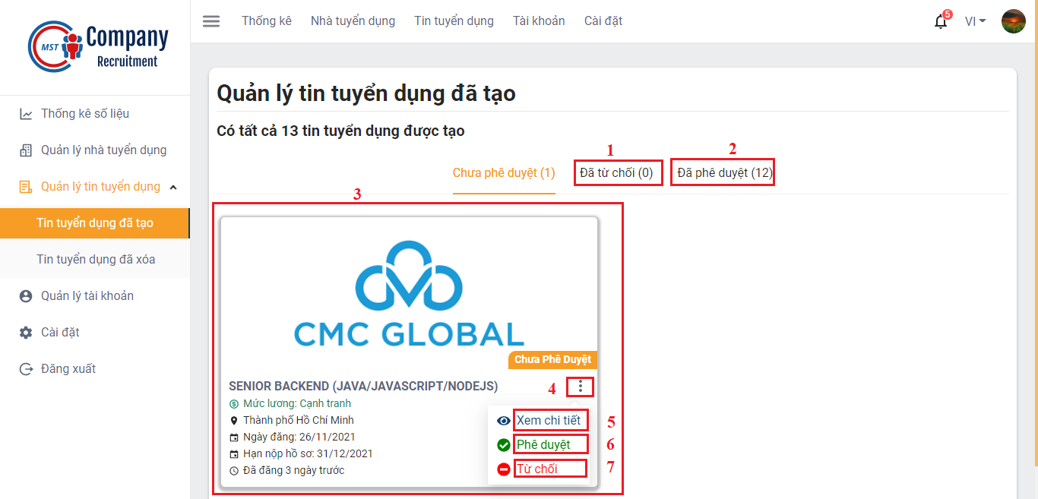

SC_041: Màn hình quản lý tin tuyển dụng đã tạo

SC_041: Màn hình quản lý tin tuyển dụng đã tạo

|  |  |  |  |  |  |
| --- | --- | --- | --- | --- | --- |
| **No** | **Name** | **Required** | **Type** | **Reference** | **Note** |
| 1 | Đã từ chối |  | Label |  | Khi click vào, hệ thống chuyển sang tab Đã từ chối |
| 2 | Đã phê duyệt |  | Label |  | Khi click vào, hệ thống chuyển sang tab Đã phê duyệt |
| 3 | Danh sách tin tuyển dụng |  | Gridview | Data từ API |  |
| 4 | Dấu ba chấm dọc |  | Dropdown |  | Khi click vào, hệ thống sẽ hiển thị thêm lựa chọn cho tin tuyển dụng đó |
| 5 | Xem chi tiết |  | Button |  | Xem chi tiết tin tuyển dụng |
| 6 | Phê duyệt |  | Button |  | Phê duyệt tin tuyển dụng |
| 7 | Từ chối |  | Button |  | Từ chối phê duyệt tin tuyển dụng |

### SC_042: Màn hình quản lý tin tuyển dụng đã xóa

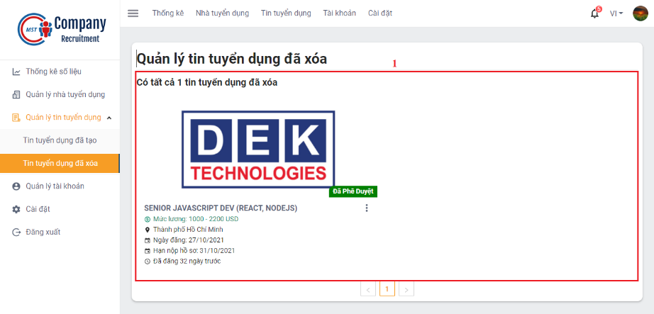

SC_042: Màn hình quản lý tin tuyển dụng đã xóa

SC_042: Màn hình quản lý tin tuyển dụng đã xóa

|  |  |  |  |  |  |
| --- | --- | --- | --- | --- | --- |
| **No** | **Name** | **Required** | **Type** | **Reference** | **Note** |
| 1 | Danh sách tin tuyển dụng đã xóa |  | Gridview | Data từ API |  |

### SC_043: Màn hình quản lý tài khoản

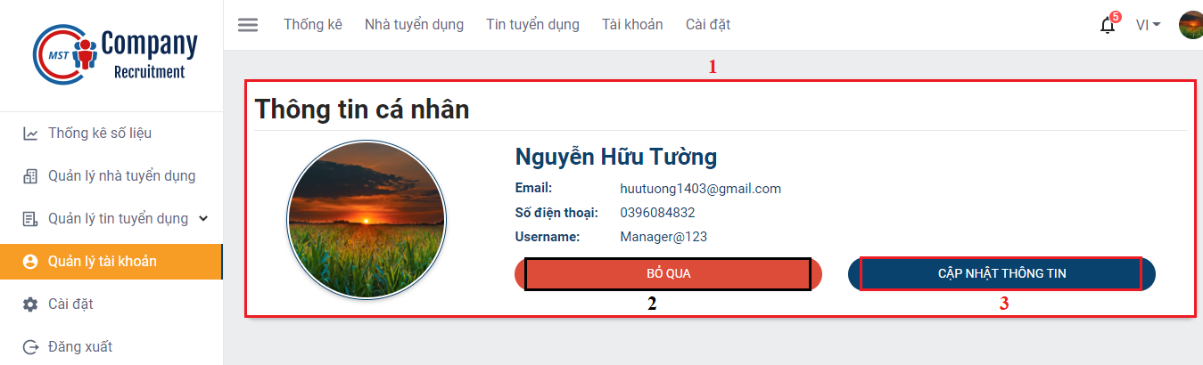

SC_043: Màn hình quản lý tin tài khoản

SC_043: Màn hình quản lý tin tài khoản

|  |  |  |  |  |  |
| --- | --- | --- | --- | --- | --- |
| **No** | **Name** | **Required** | **Type** | **Reference** | **Note** |
| 1 | Thông tin cá nhân |  | Text | Data từ API |  |
| 2 | Bỏ qua |  | Button |  | Không thực hiện hành động gì |
| 3 | Cập nhật thông tin |  | Button |  | Cập nhật thông tin cá nhân |

### SC_044: Màn hình cài đặt

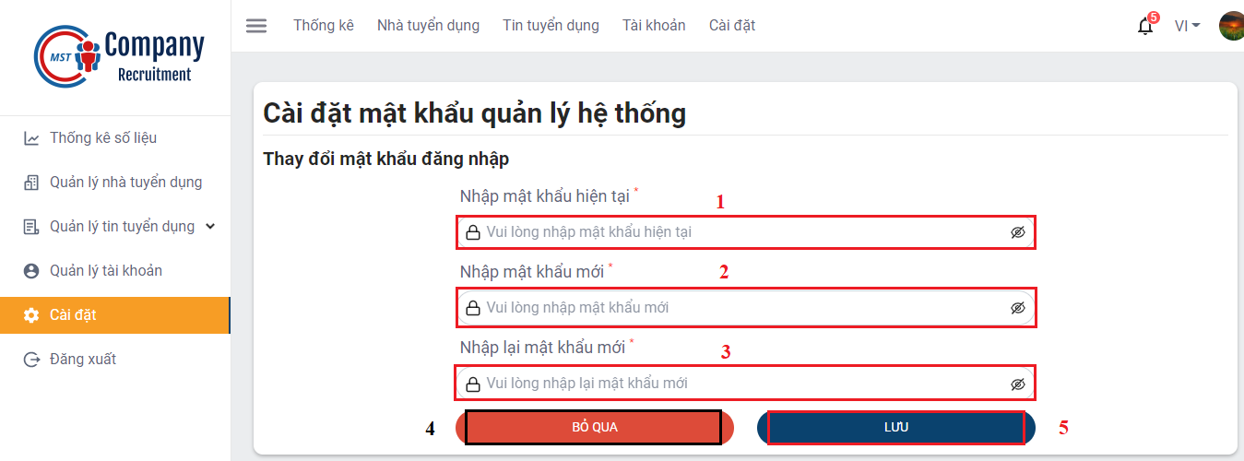

SC_044: Màn hình cài đặt

Giống với màn hình cài đặt của Người tìm việc SC_023

## Màn hình role Quản trị hệ thống

Mô tả màn hình của Quản trị hệ thống

|  |  |  |
| --- | --- | --- |
| **No** | **Tên màn hình** | **Miêu tả** |
| SC_045 | Màn hình thống kê số liệu | Giao diện hiển thị số liệu thống kê của Quản trị hệ thống |
| SC_046 | Màn hình Cấp tài khoản | Giao diện cho phép Quản trị hệ thống cấp tài khoản |
| SC_047 | Màn hình quản lý tài khoản | Giao diện cho phép Quản trị hệ thống quản lý tài khoản |
| SC_048 | Màn hình cài đặt | Giao diện cho phép Quản trị hệ thống quản lý tài khoản |

### SC_045: Màn hình thống kê số liệu

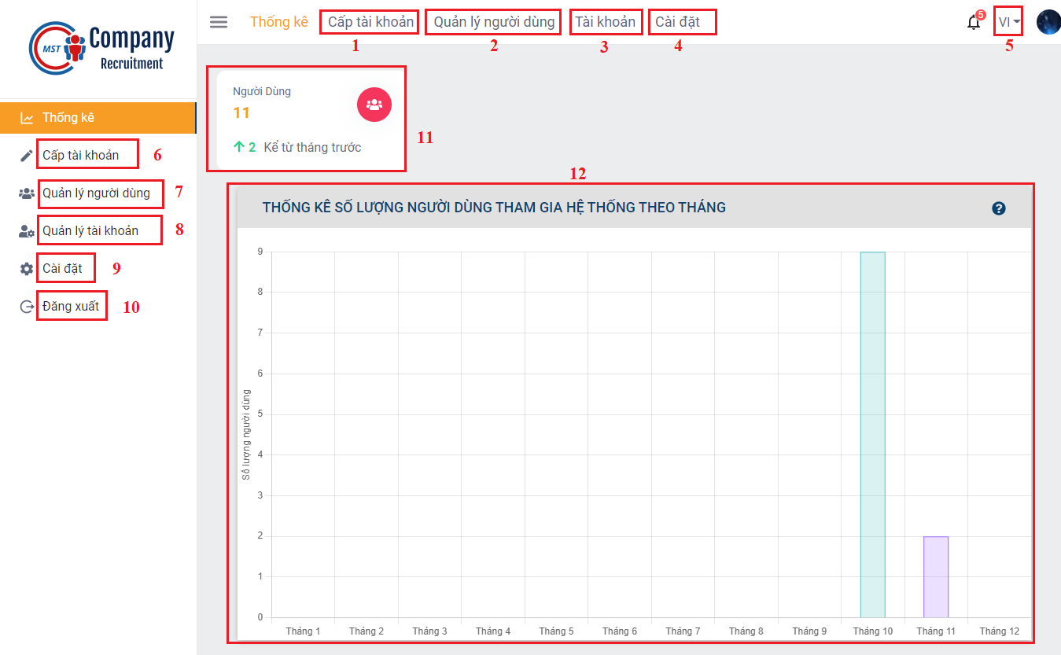

SC_045: Màn hình thống kê số liệu

SC_045: Màn hình thống kê số liệu

|  |  |  |  |  |  |
| --- | --- | --- | --- | --- | --- |
| **No** | **Name** | **Required** | **Type** | **Reference** | **Note** |
| 1 | Cấp tài khoản |  | Label |  | Khi click vào chuyển đến màn hình SC_046 |
| 2 | Quản lý người dùng |  | Label |  | Khi click vào chuyển đến màn hình quản lý người dùng |
| 3 | Tài khoản |  | Label |  | Khi click vào chuyển đến màn hình SC_047 |
| 4 | Cài đặt |  | Label |  | Khi click vào chuyển đến màn hình SC_048 |
| 5 | Chuyển đổi ngôn ngữ |  | Dropdown |  | Lựa chọn ngôn ngữ tiếng anh hoặc tiếng việt cho trang web |
| 6 | Cấp tài khoản |  | Label |  | Khi click vào chuyển đến màn hình SC_046 |
| 7 | Quản lý người dùng |  | Label |  | Khi click vào chuyển đến màn hình quản lý người dùng |
| 8 | Quản lý tài khoản |  | Label |  | Khi click vào chuyển đến màn hình SC_047 |
| 9 | Cài đặt |  | Label |  | Khi click vào chuyển đến màn hình SC_048 |
| 10 | Đăng xuất |  | Button |  | Đăng xuất khỏi hệ thống |
| 11 | Thống kê chung |  | Label | Data từ API |  |
| 12 | Thống kê số lượng người dùng theo tháng |  | Chart | Data từ API |  |

### SC_046: Màn hình Cấp tài khoản

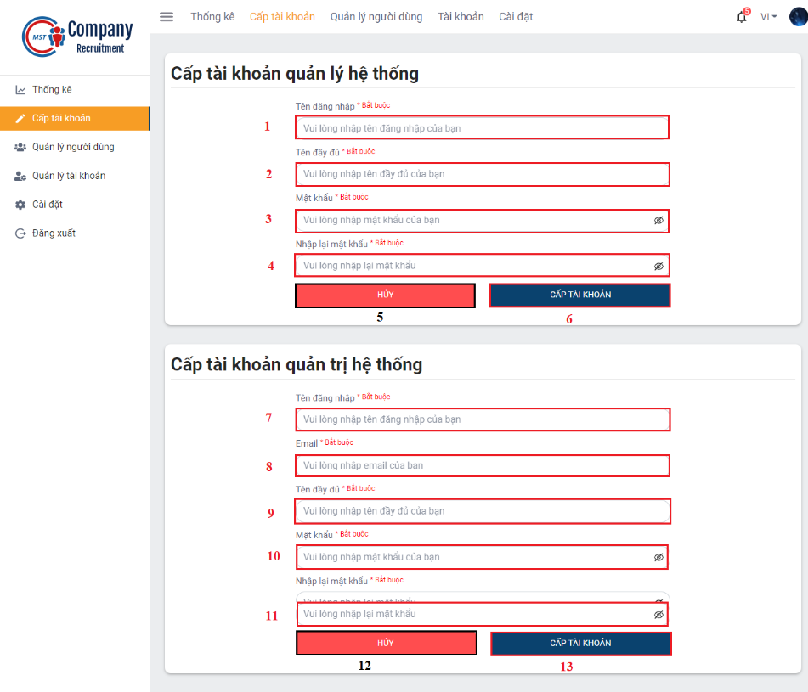

SC_046: Màn hình Cấp tài khoản

SC_046: Màn hình Cấp tài khoản

|  |  |  |  |  |  |
| --- | --- | --- | --- | --- | --- |
| **No** | **Name** | **Required** | **Type** | **Reference** | **Note** |
| 1 | Quản lý hệ thống – Tên đăng nhập | True | Input |  |  |
| 2 | Quản lý hệ thống – Tên đầy đủ | True | Input |  |  |
| 3 | Quản lý hệ thống – Mật khẩu | True | Input |  |  |
| 4 | Quản lý hệ thống – Nhập lại mật khẩu | True | Input |  |  |
| 5 | Hủy |  | Button |  | Không thực hiện hành động gì |
| 6 | Cấp tài khoản |  | Button |  | Cấp tài khoản cho quản lý hệ thống |
| 7 | Quản trị hệ thống – Tên đăng nhập | True | Input |  |  |
| 8 | Quản trị hệ thống – Email | True | Input |  |  |
| 9 | Quản trị hệ thống – Tên đầy đủ | True | Input |  |  |
| 10 | Quản trị hệ thống – Mật khẩu | True | Input |  |  |
| 11 | Quản trị hệ thống – Nhập lại mật khẩu | True | Input |  |  |
| 12 | Hủy |  | Button |  | Không thực hiện hành động gì |
| 13 | Cấp tài khoản |  | Button |  | Cấp tài khoản cho quản trị hệ thống |

### SC_047: Màn hình quản lý tài khoản

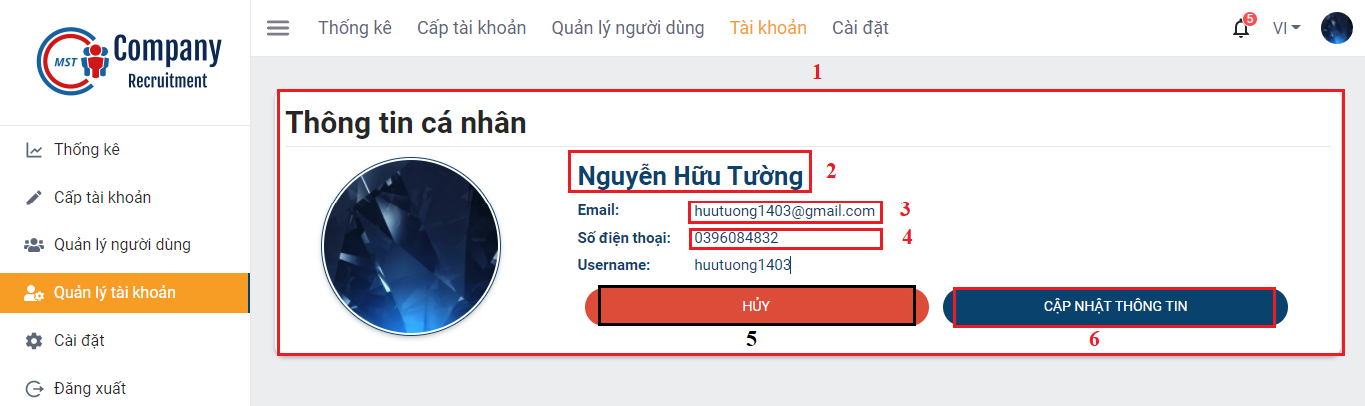

SC_047: Màn hình Quản lý tài khoản

SC_047: Màn hình Quản lý tài khoản

|  |  |  |  |  |  |
| --- | --- | --- | --- | --- | --- |
| **No** | **Name** | **Required** | **Type** | **Reference** | **Note** |
| 1 | Thông tin cá nhân |  | Text | Data từ API |  |
| 2 | Tên đầy đủ | True | Input | Data từ API |  |
| 3 | Email | True | Input | Data từ API |  |
| 4 | Số điện thoại | True | Input | Data từ API |  |
| 5 | Hủy |  | Button |  | Không thực hiện hành động gì |
| 6 | Cập nhật thông tin |  | Button |  | Cập nhật thông tin tài khoản |

### SC_048: Màn hình cài đặt

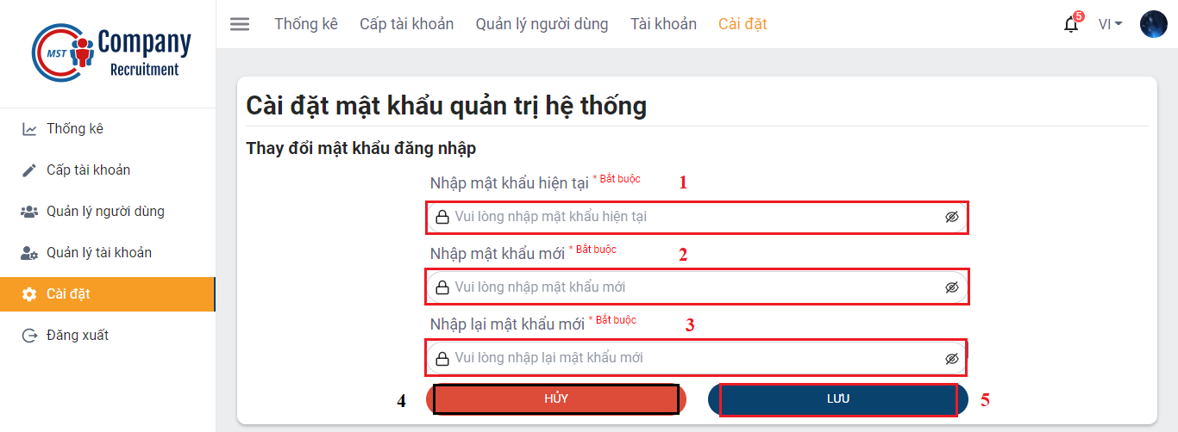

SC_048: Màn hình cài đặt

Giống với màn hình cài đặt của Người tìm việc SC_023

# KẾT LUẬN

## Kết quả đạt được

* Học hỏi được công nghệ mới: MERN stack và biết cách ứng dụng vào đồ án môn học
* Rèn luyện được kỹ năng tự học, kỹ năng tìm kiếm tài liệu, kỹ năng tìm kiếm giải pháp để giải quyết những khúc mắc gặp phải trong quá trình thực hiện đồ án
* Nâng cao kỹ năng làm việc, thảo luận nhóm, phân chia công việc giữa các thành viên trong nhóm
* Hoàn thiện được ứng dụng web là cầu nối giữa ứng viên và nhà tuyển dụng trong lĩnh vực công nghệ thông tin, đáp ứng được những mục tiêu ban đầu đề ra

## Ưu điểm và nhược điểm

### Ưu điểm

* Website có giao diện dễ nhìn, thân thiện với người dùng
* Giao diện có thể tương thích trên nhiều thiết bị khác nhau
* Hỗ trợ người tìm việc làm tìm kiếm nâng cao, nộp đơn ứng tuyển một cách dễ dàng, bên cạnh đó có thể tham gia các sự kiện do công ty tổ chức
* Hỗ trợ tối đa nhà tuyển dụng có thể quản lý tin tuyển dụng, quản lý sự kiện, quản lý hồ sơ ứng viên, quản lý người tham gia sự kiện, thống kê, và gửi email

### Nhược điểm

* Do sử dụng môi trường miễn phí là nền tảng đám mây Heroku nên độ phản hồi chưa nhanh lắm. Đặc biệt đáng chú ý tới là server Heroku sẽ tự rơi vào chế độ sleep nếu sau một khoảng thời gian không có người dùng truy cập vào hệ thống
* Nhóm sử dung cơ sở dữ liệu là MongoDB để lưu trữ dữ liệu với dung lượng cho phép là 512MB, do đó khá hạn chế về mặt lưu trữ dữ liệu
* Chưa tối ưu được việc re-render các component

# TÀI LIỆU THAM KHẢO

[1]. <https://www.youtube.com/c/EasyFrontend>

[2]. <https://www.youtube.com/channel/UCNSCWwgW-rwmoE3Yc4WmJhw>

[3]. <https://www.udemy.com/course/nodejs-express-mongodb-bootcamp/>

[4]. <https://medium.com/@joeokpus/uploading-images-to-cloudinary-using-multer-and-expressjs-f0b9a4e14c54>

[5]. <https://medium.com/geekculture/exporting-data-in-excel-file-in-node-js-f1b298997d47>

[6]. <https://javascript.plainenglish.io/uploading-an-image-to-firebase-cloud-storage-and-returning-url-with-express-nodejs-713daac7a5d4>